**Contenido**

CAPITULO 1: Introducción a la Administración 3

CAPÍTULO 2: Historia de la Administración 7

CAPÍTULO 3: La cultura organizacional y el entorno 12

CAPITULO 4: La administración en un entorno global 17

CAPÍTULO 5: Responsabilidad social y ética administrativa 21

CAPÍTULO 6 Los gerentes como tomadores de decisiones 25

CAPITULO 7: FUNDAMENTOS DE LA PLANEACIÓN 29

CAPÍTULO 8: ADMINISTRACIÓN ESTRATÉGICA. 32

CAPÍTULO 9: ESTRUCTURA Y DISEÑO ORGANIZACIONAL. 37

CAPITULO 10: ADMINISTRACION DE RECURSOS HUMANOS 41

CAPÍTULO 11: MANEJO DE EQUIPOS 45

CAPÍTULO 12: Manejo del cambio y la Innovación 50

CAPÍTULO 13: CÓMO ENTENDER EL COMPORTAMIENTO INDIVIDUAL 56

CAPÍTULO 14: LOS GERENTES Y LA COMUNICACIÓN 64

CAPÍTULO 15: CÓMO MOTIVAR A LOS EMPLEADOS. 69

CAPITULO 16: LOS GERENTES COMO LÍDERES 73

CAPÍTULO 17: INTRODUCCIÓN AL CONTROL 79

CAPÍTULO 18: ADMINISTRACIÓN DE OPERACIONES 84

Personas Jurídicas y Sociedades 87

IMPUESTOS 93

# CAPITULO 1: Introducción a la Administración

* 1. ¿QUIÉNES SON LOS GERENTES?

**Gerente:** en general es alguien que coordina y supervisa el trabajo de otras personas para que se logren los objetivos de la organización.

La principal diferencia con los demás empleos es que trabajan a través de las demás personas.

**Clasificación:**

**Organizaciones de estructura tradicional:** Pirámide, es fácil de identificar los gerentes.

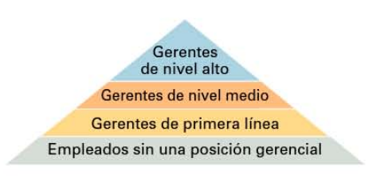

***Gerentes de primera línea****:* Dirige el trabajo de los empleados, y que por lo general está involucrado directa o indirectamente con la producción o con el servicio.

***Gerentes de nivel medio****:* son quienes dirigen el trabajo de los gerentes de primera línea.

***Gerentes de nivel alto (Directivos)***: Son los responsables de tomar las decisiones de la empresa y de establecer los objetivos y planes que afectan a toda la organización.

**Organizaciones más flexibles**

El trabajo lo hacen equipos y van realizando proyectos. Es más difícil identificar quienes son los gerentes, pero siempre alguien tiene que coordinar el trabajo.

* 1. ¿QUÉ ES LA ADMINISTRACIÓN?

**Administración:** Coordinación y supervisión el trabajo de otras personas de tal manera que se realicen de forma eficiente y eficaz, para lograr los objetivos de la organización.

***Eficacia:*** Hacer bien las cosas para lograr los objetivos de la organización. Apunta a la meta y no a los medios de como esta se obtiene.

***Eficiencia:*** Hacer bien las cosas o lograr los mejores resultados a partir de la menor cantidad de recursos.

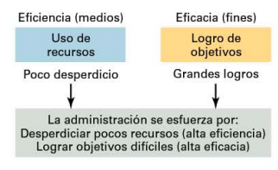

* 1. ¿QUÉ HACEN LOS GERENTES?

Podemos clasificar las tareas que realiza un gerente a través de 3 esquemas: por sus funciones, por sus roles y por sus habilidades.

**Funciones administrativas**

A principio del siglo XX Henry Fayol propuso que las tareas que desempeña un gerente eran: Planificar, organizar, mandar, coordinar y controlar. En la actualidad la mayor parte de los libros de texto identifican a las siguientes cuatro; planificar, organizar, dirigir y controlar.

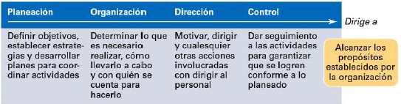

Nota: organizar es decidir qué es lo que hay que hacer, como se hace y quien lo hace.

**Roles del gerente**

Henry Mintzberg, estudió a los gerentes en la práctica. Dice que la mejor manera de describir lo que hacen los gerentes es observar los roles que representan en el trabajo. se refiere al comportamiento administrativo.

Clasifico 10 roles que se pueden agrupar en 3:

***Roles interpersonales***: Roles de los gerentes que involucran personas y otros deberes que son de naturaleza ceremonial y simbólica. (Representante(o de autoridad) – Líder - Enlace).

***Roles informativos***: Roles de los gerentes que implican reunir, recibir y transmitir información. (Monitor-Difusor-Portavoz).

***Roles decisorios:*** Roles de los gerentes que conllevan la toma de decisiones. (Emprendedor-Manejador de problemas-Asignador de recursos-Negociador).

En concreto, los roles de **difusor, figura de autoridad, negociador, enlace y vocero** son más importantes en los **niveles superiores** de la organización, en tanto que el rol **de líder** (según la definición de Mintzberg) es más importante en **los niveles inferiores** que en los medios o superiores.

**Habilidades administrativas**

Robert Katz

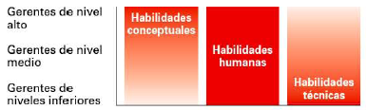

***Habilidades técnicas***: Conocimiento específico del trabajo y de las técnicas necesarias para realizar competentemente tareas laborales. Estas habilidades son más importantes en los niveles inferiores de la administración, pues estos gerentes tratan directamente con los empleados que hacen el trabajo de la organización.

***Habilidades humanas:*** Capacidad de trabajar bien con otras personas tanto individualmente como en grupo. Estas habilidades también son importantes en todos los niveles de la administración.

***Habilidades conceptuales:*** Capacidad de pensar y conceptualizar situaciones abstractas y complejas. Estas habilidades son más importantes en los niveles administrativos superiores.

***Otras Habilidades Gerenciales importantes****. (Identificadas en otros estudios)*

• Delegar eficazmente (asegurarse de que el trabajo se hace bien),

• Ser un comunicador eficaz.

• Crear un entorno de confianza.

**Cambios en el trabajo de un gerente:**

Afectan en la forma en que los gerentes planean, organizan, dirigen y controlan.

Cambios: Tecnológicos, amenazas de seguridad, mayor énfasis en la ETICA, mayor competitividad.

Quiero resaltar dos cambios: la creciente importancia de los clientes y la innovación.

***Importancia de los clientes para el trabajo de los gerentes***: los gerentes deben crear una organización sensible al cliente, en la que los empleados sean amistosos, amables, accesibles, preparados, listos para responder a las necesidades de los clientes y dispuestos a hacer lo necesario para satisfacerlo. En la actualidad no es solo una tarea del área de Marketing, sino que las actitudes y el comportamiento de los empleados tiene un papel muy importante en la satisfacción del cliente. Un servicio de alta calidad al cliente es básico para la supervivencia y el éxito en el competitivo entorno actual.

***Importancia de la innovación en el trabajo de los gerentes***: La innovación significa hacer las cosas de modo distinto, explorar nuevos territorios y tomar riesgos. No solo habla de innovaciones tecnológicas, sino también, por ejemplo, de cambiar ciertos métodos o formas de trabajar.

* 1. ¿QUÉ ES UNA ORGANIZACIÓN?

**Organización:** Es un acuerdo deliberado de personas para llevar a cabo un propósito específico.

**Características de las organizaciones:**

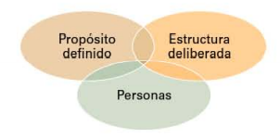

Primero, una organización tiene un propósito definido. Este propósito generalmente se expresa a través de objetivos que la organización espera cumplir.

Segundo, cada organización está formada por personas. Una persona que trabaja sola no es una organización y cuenta con ellas para realizar el trabajo necesario para que la organización logre sus metas.

Tercero, todas las organizaciones crean una estructura para que el trabajo pueda realizarse eficiente y eficazmente.. Esa estructura puede ser **abierta y flexible** (tendencia actual), sin deberes laborales específicos y sin apegarse rigurosamente a ninguna disposición laboral explícita, por ejemplo Google, que trabaja con pequeños equipos que forman los empleados y trabajan en un proyecto en especifico. Pero también puede ser una **estructura más tradicional** con reglas, normas y jerarquía bien definidas y en la que algunos integrantes identificados como “jefes” tienen la autoridad sobre los demás.

1.5 ¿POR QUÉ ESTUDIAR ADMINISTRACIÓN?

Podemos explicar el valor de estudiar administración analizando tres cosas: la universalidad de la administración, la realidad del trabajo

***La realidad del trabajo:*** Cuando comiencen su carrera, van a administrar o a ser administrados. Vamos a ser gerentes o trabajar con gerentes.

***Universalidad de la administración:*** Realidad de que la administración es necesaria en organizaciones de todo tipo y tamaño, en todos los niveles y en todas las áreas de trabajo, sin importar dónde se localicen. En todas estas organizaciones los gerentes deben planear, organizar, dirigir y controlar. Eso no quiere decir que la administración se haga de la misma manera. Ej. un directivo no hace lo mismo que un supervisor de planta pero ambos tienen que planear, dirigir, organizar y controlar.

Las organizaciones bien administradas generan una cartera de clientes leales, crecen y prosperan. Aquellas que son mal administradas se enfrentan a la pérdida de clientes y de utilidades.

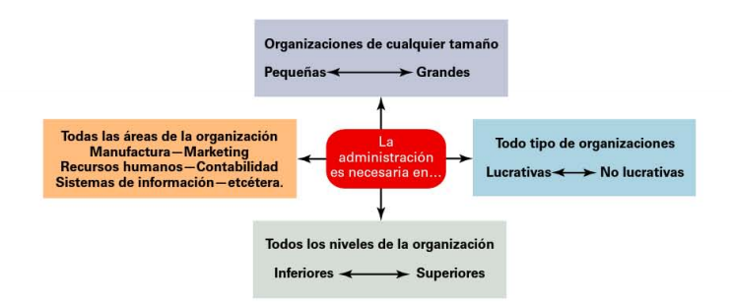

# CAPÍTULO 2: Historia de la Administración

2.1 BREVE HISTORIA DE LA ADMINISTRACIÓN

**Antecedentes Históricos:**

***Hechos históricos importantes***

* La publicación de “La riqueza de las naciones” de Adam Smith, en el que expresó los beneficios de la división del trabajo (especialización laboral: separación de trabajos en tareas especificas y repetitivas).Concluyo que la división de trabajo aumentaba la producción, ya que mejoraba la habilidad y destreza de cada trabajador.
* El segundo fue la revolución industrial, cuando fue más económico manufacturar los productos en las fábricas que en los hogares. La maquina reemplazo al hombre.

Así surgió la necesidad de una teoría formal que ayudara a los gerentes a dirigir estas grandes organizaciones. Analizaremos los cuatro enfoques principales de la teoría de la administración:

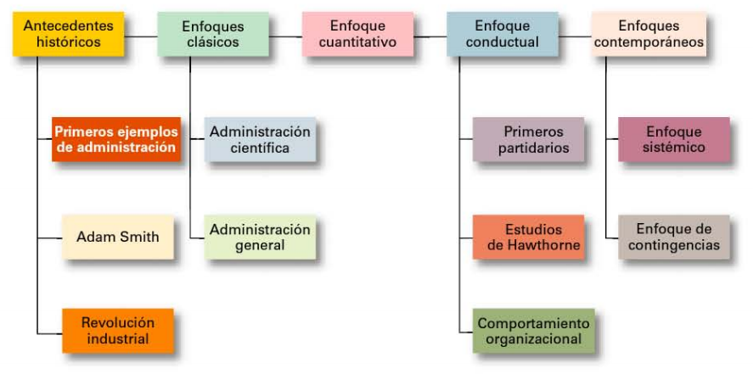

2.2. ENFOQUE CLÁSICO:

Usan la racionalidad

Buscaba que las organizaciones y los trabajadores fuesen lo más eficientes posible.

Dos teorías principales: la administración científica y la administración general.

**Administración científica:** ( propuesta por Taylor)

Usar métodos científicos para definir "la mejor forma de realizar un trabajo”.

Antes los trabajadores eran colocados en los puestos sin que hubiera preocupación porque sus capacidades correspondieran a las tareas que se les asignaban.

Propone situar a la persona correcta en el puesto correcto, con las herramientas y el equipo adecuado, hacer que el trabajador siguiera sus instrucciones con exactitud y motivarlo con el incentivo económico de un pago diario mucho mayor. Se centra más en gerentes de primera línea.

En general, cumplir estas 4 pautas:

* Establecer la ciencia de cada parte del trabajo del individuo, que reemplace el antiguo método de “hacerlo al ojo”.
* Escoger científicamente al trabajador y luego capacitarlo y perfeccionarlo.
* Cooperar entusiastamente con los trabajadores para asegurarse de que todo el trabajo se realice de acuerdo con los principios de la ciencia que se desarrolló.
* Dividir el trabajo y la responsabilidad casi por igual entre la gerencia y los trabajadores. La gerencia asume todo el trabajo para el que está mejor capacitada que los trabajadores.

Frank y Lillian Gilbreth estudiaron el trabajo para eliminar movimientos manuales y corporales ineficientes. Estudiaron el diseño y uso de herramientas y buscaban equipo adecuados para optimizar el rendimiento laboral.

Básicamente la administración científica habla de mejorar las técnicas y herramientas de trabajo; y de elegir a la persona adecuada para hacerla.

**Administración general:**

Las dos teorías más destacadas fueron Henri Fayol y Max Weber.

***Henri Fayol:***

Creo 14 principios básicos que eran aplicables a cualquier tipo de organización y a gerentes de todos los niveles:

1**. División del trabajo**: La especialización aumenta el rendimiento al hacer más eficientes a los empleados.

2. **Autoridad:** los gerentes deben poder dar órdenes y la autoridad les da este derecho.

3. **Disciplina**: los empleados deben obedecer y respetar las reglas de la organización.

4. **Unidad de mando**: Todo empleado debe recibir órdenes de un solo superior.

5. **Unidad de dirección**: la organización debe tener un solo plan de acción para guiar a gerentes y trabajadores.

6. **Subordinación de los intereses individuales al interés general:** los intereses de cualquier empleado o grupo de empleados no deben tener prioridad sobre los intereses de la organización.

7. **Remuneración:** Los empleados deben recibir un pago justo por sus servicios.

8. **Centralización:** grado en que los empleados se involucran en la toma de decisiones.

9. **Escalafón:** línea de autoridad desde el gerente de nivel más alto hasta los niveles inferiores.

10. **Orden**: Las personas y los materiales deben estar en el lugar y momento adecuados.

11. **Equidad**: Los gerentes deben ser amables y justos con sus subordinados.

12. **Estabilidad en los puestos del personal**: La administración debe realizar una planeación ordenada del personal y garantizar que hay reemplazos disponibles para las vacantes.

13. **Iniciativa.** Los empleados que tengan permitido originar y llevar a cabo planes, tendrán un mayor nivel de esfuerzo.

14. **Espíritu de grupo**. Promover el espíritu de grupo fomenta la armonía y la unidad en la organización

***Max Weber***

Weber describió un tipo de organización ideal que llamó burocracia, que era una forma de organización caracterizada por la división del trabajo, una jerarquía claramente definida, normas y reglamentos detallados, y relaciones impersonales. Es un tipo de organización que no existe tal cual en la realidad pero si se basan en ella.

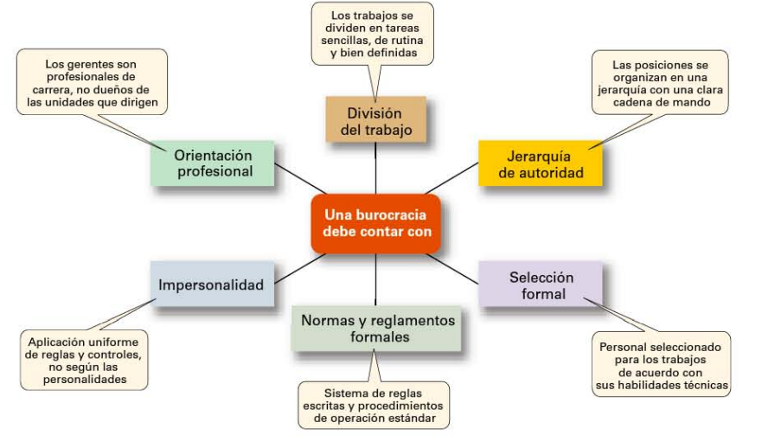

Actualmente los gerentes creen que esto dificulta la creatividad individual de los empleados y limita la capacidad de responder rápidamente a los entornos cada vez más dinámicos.

2.3 ENFOQUE CUANTITATIVO:

Aplicación de la estadística, de simulación por computadoras y de otras técnicas para mejorar la toma de decisiones.

Afecta decisiones gerenciales de planeación y control. Por varias razones el método cuantitativo NO ha ejercido demasiada a influencia en la administración. Entre estas razones está el hecho de que muchos gerentes no conocen las herramientas cuantitativas y les tienen miedo.

***Administración de la calidad total (ACT):*** es una filosofía de administración comprometida con la mejora continua para responder a las necesidades y expectativas del cliente (Nos referimos a clientes como todos aquellos que interactúan con la empresa, gente que compra los productos, empleados, proveedores).

Es una variante de los enfoques que se basan en la creencia de que mantener costos bajos era la única forma de aumentar la productividad ej. La industria automotriz de U.S.A. anteriormente vendían autos que tenía muchas fallas por mantener los costos bajos, por lo tanto genero rechazo de los clientes. Tenía que competir con autos importados japoneses que tenían mejor calidad y menor costo. Por lo tanto hoy en día se reconoce la importancia de la administración de la calidad.

**1.** **Intensificar la atención al cliente**. El cliente incluye a las personas externas que compran los productos o servicios de la organización, así como clientes internos que interactúan y sirven a otros en la empresa.

**2. Ocuparse de la mejora continua**. La administración de la calidad es un compromiso a nunca estar satisfecho. “Muy bien” no es suficiente. La calidad siempre puede mejorarse.

**3. Enfocarse en los procesos**. La administración de la calidad se centra en los procesos de trabajo mientras la calidad de los bienes y servicios mejora continuamente.

**4. Mejorar la calidad de todo lo que hace la organización**. Esto se relaciona con el producto final, con cómo maneja la organización sus entregas, qué tan rápido responde a las quejas, qué tan amablemente se responde a los telefonemas, etcétera.

**5. Mediciones precisas**: la administración de la calidad utiliza técnicas estadísticas para medir cada variable crítica de las operaciones de la empresa. Estas se comparan con los estándares para identificar problemas, ubicar sus raíces y eliminar lo que los ocasiona.

**6. Fortalecimiento de los empleados**. La administración de la calidad involucra a la gente de la línea del proceso de mejoramiento. Los equipos se utilizan ampliamente en programas de administración de la calidad como medio para fortalecer la búsqueda y resolución de problemas.

2.4 ENFOQUE CONDUCTUAL

Como Sabemos, los gerentes obtienen resultados trabajando con personas. Lo que hace es investigar el comportamiento organizacional.

El comportamiento organizacional es el campo de estudio que se ocupa de las acciones (conducta) de las personas en el trabajo.

**Los estudios de Hawthorne**

Querían examinar los efectos de distintos niveles de iluminación en la productividad de los trabajadores. Como en cualquier buen experimento científico se establecieron grupos experimentales y de control.

Descubrieron que cuando incrementaban la luminosidad en el grupo experimental, la producción aumentaba en los dos grupos. A continuación, para sorpresa de los ingenieros, cuando redujeron la luminosidad en el grupo experimental, la productividad volvió a crecer en ambos grupos

Los ingenieros no estaban seguros, pero concluyeron que la intensidad de la iluminación no se relacionaba con la productividad del grupo y que “algo más” incidía en los resultados. Sin embargo, no lograron establecer ese “algo más”.

Luego se unió el profesor de Harvard Elton Mayo. Abarcó numerosos experimentos de rediseño de puestos, cambios en la duración del día y la semana laborales, introducción de periodos de descanso y planes de salarios individuales versus grupales. Los investigadores **concluyeron** que las normas sociales o los estándares de los grupos eran los determinantes claves del comportamiento de los individuos en el trabajo.

Estos estándares grupales determinan la productividad de cada trabajador individual y que el dinero no es un factor tan importante en la productividad como los estándares, actitudes y la seguridad laboral grupales.

**¿Cómo aplican los gerentes el método conductual?**

Estos son los cimientos de las teorías actuales sobre la motivación, el liderazgo, el comportamiento y la formación de grupos.

Este enfoque ha influido en la administración más que el método cuantitativo más fácil tratar con problemas reales y cotidianos que tienen que ver con personas, que con la actividad más abstracta de elaborar modelos cuantitativos.

2.5 ENFOQUE CONTEMPORÁNEO:

Los investigadores en administración comenzaron a analizar lo que ocurría en el entorno que estaba fuera de los límites de la organización. Dos teorías: la de sistemas y la de contingencias.

**Teoría de sistemas:**

*Sistema:* Conjunto de partes interrelacionadas e interdependientes, que forman un todo.

Y son los gerentes los que coordinan estos elementos interdependientes para que trabajen juntos y alcancen el logro de las metas de la empresa.

Además que las decisiones y acciones que se toman en un área de la organización afectan a otras, y viceversa.

Hay dos tipos, cerrado (Sistemas que no reciben influencia del entorno y no interactúan con él) y abiertos (Sistemas que interactúan con su entorno y se ven influenciados por el). Hoy en día nos referimos a las organizaciones como sistemas abiertos:

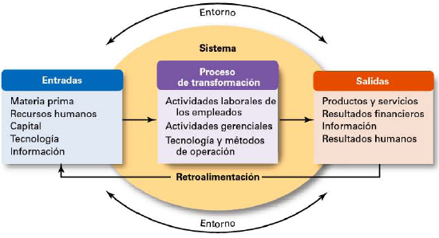

Por último, esta teoría reconoce que las organizaciones no están aisladas, sino que dependen de su entorno para obtener recursos y para que absorba sus productos. Hay otros factores como regulaciones del gobierno, las relaciones con los proveedores o cualquier entidad externa de las que depende. Gremios

**Enfoque de Contingencias:**

Algunas veces llamado enfoque de situaciones o situacional, plantea que las organizaciones no son iguales, enfrentan situaciones distintas (contingencias) y requieren diferentes formas de dirección. No hay reglas simples o universales que puedan seguir los gerentes. Una buena manera de describir contingencia es "si, entonces”: “Si” es la forma en que se encuentra mi situación, “entonces” es la mejor forma que tengo para manejar esta situación

***Variables:***

* **Tamaño de la organización**: Cuando el tamaño aumenta también lo hacen los problemas de coordinación. Por ejemplo, es probable que el tipo de estructura organizacional adecuada para una empresa de 50.000 empleados sea ineficiente para una de 50.
* **Tecnología para tareas rutinarias:** Para lograr sus metas, una organización utiliza tecnología. Las tecnologías de rutina requieren estructuras organizacionales, estilos de liderazgo y sistemas de control que difieren de lo que necesitan las tecnologías personalizadas o que no son de rutina.
* **Incertidumbre ambiental:** El grado de incertidumbre ocasionado por cambios en el entorno (cambios políticos, tecnológicos, socioculturales y económicos) influye en el proceso de administración. Lo que funciona bien en un entorno estable y predecible puede ser totalmente inapropiado en un ambiente muy cambiante e impredecible.
* **Diferencias individuales**: los individuos difieren en términos de sus deseos (crecimiento, autonomía, tolerancia a la ambigüedad y expectativas). Estas diferencias individuales son particularmente importantes cuando los gerentes seleccionan técnicas de motivación, estilos de liderazgo y diseños de labores.

# CAPÍTULO 3: La cultura organizacional y el entorno

3.1 EL GERENTE ¿OMNIPOTENTE O SIMBOLICO?

***Visión omnipotente de la administración:*** Visión de que los gerentes son directamente responsables del éxito o fracaso de la organización. Las variaciones en la eficacia y la eficiencia de una organización responden a las decisiones y los actos de sus gerentes. Si las utilidades son altas el gerente es premiado, pero si las utilidades son bajas se despide a los directores, pues se cree que la sangre nueva mejorará los resultados.

***Visión simbólica de la administración:*** Visión de que mucho del éxito o fracaso de una organización se debe a fuerzas externas que salen del control de los gerentes. Los resultados de la organización están determinados por factores que los gerentes no controlan. (Economía, clientes, actividades de la competencia, etc.). Los gerentes personifican (o simbolizan) el control y la influencia, desarrollan planes***,*** toman decisiones, tratan de innovar y adaptarse para que lo aleatorio, confuso y ambiguo se transforme en algo que tenga sentido. Sin embargo, según esta visión, la parte que a los gerentes realmente les toca del éxito o fracaso de la organización es limitada.

***Realidad:*** Es un punto intermedio. En todas las organizaciones existen limitantes tanto internas como externas que acotan las opciones del gerente. Las **internas proceden de la cultura de la organización y las externas del entorno**.

3.2 LA CULTURA DE LA ORGANIZACIÓN

La cultura organizacional se ha descrito como los valores, principios, tradiciones y formas de hacer las cosas que influyen en la forma en que actúan los miembros de la organización.

Nuestra definición de cultura implica tres cosas.

Primero, es una **percepción**. No es algo que pueda tocarse o verse físicamente, pero los empleados la perciben según lo que experimentan dentro de la organización.

Segundo, la cultura organizacional es **descriptiva**. Tiene que ver con cómo perciben los miembros la cultura, no con si les gusta.

Por último, el **aspecto compartido** de la cultura, aunque los individuos pueden tener distintas experiencias, o trabajar en niveles diferentes de la organización, tienden a describir la cultura de la organización en términos similares.

Las investigaciones sugieren que **hay siete dimensiones** que describen la cultura de una organización. Cada empresa le presta más atención a una o a otra y de esta manera se forma la personalidad de la compañía y surgen distintas culturas organizacionales. Por ej, Sony tiene un enfoque hacia la innovación de productos y la compañía Southwest Airlines tiene un enfoque hacia la Orientación de la gente (presta mucha atención a sus empleados).

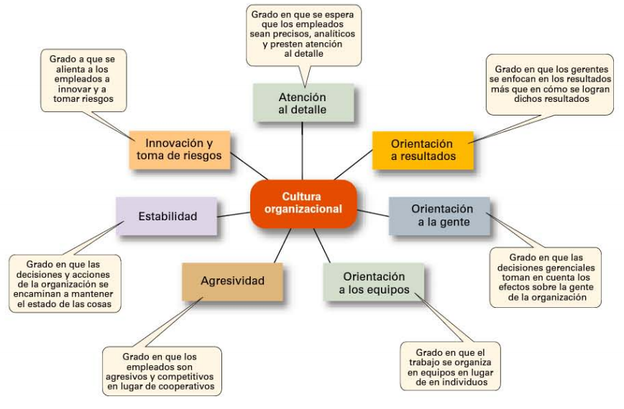

**Como establecer y mantener una cultura organizacional:**

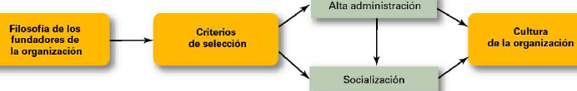

La cultura organizacional se establece cuando está iniciando la organización y su tamaño pequeño facilita inculcar la cultura a todos los miembros.

Esta cultura refleja la visión de los fundadores.

Para mantenerla.

Por ejemplo, durante la selección de empleados juzgarlos por qué tan bien se adaptarán a la organización.

Las acciones de los gerentes de nivel alto sean acordes a la cultura organizacional

Por último, la socialización: Proceso que ayuda a los empleados a adaptarse a la cultura de la organización y de aprender la forma en que la empresa hace las cosas.

**Como aprenden la cultura los empleados**

***Historias****:* Son narraciones sobre eventos o personas importantes, incluso sobre los fundadores de la compañía, violación de reglas y reacciones ante errores pasados.

***Rituales:*** Secuencias repetitivas de actividades que expresan y refuerzan los valores importantes y objetivos. Ej, ceremonia anual de premiación de Mary Kay Cosmetics para sus representantes de ventas.

***Símbolos materiales***: Los símbolos materiales transmiten a los empleados quién es importante y el tipo de comportamiento apropiado y qué se espera de ellos. Pueden ser la distribución, tamaño y elegancia de las oficinas, cómo visten los empleados, el tipo de automóviles proporcionados a los ejecutivos de nivel alto, lugares para que los empleados se ejerciten, comedores, y espacios de estacionamiento reservados para ciertos empleados.

***Lenguaje:*** Muchas organizaciones y unidades dentro de ellas utilizan el lenguaje como una forma de identificar y unificar a los miembros de una cultura. Al aprender este lenguaje, los miembros avalan su aceptación a la cultura y su disposición para conservarla. Ej. Microsoft, los empleados tienen su propio vocabulario: correo de frente (hablar con alguien cara a cara), marcha fúnebre (cuenta regresiva para liberar un nuevo producto), etcétera.

**Culturas fuertes**

Las culturas fuertes, aquellas en las que los valores organizacionales están profundamente interiorizados y son muy compartidos, tienen mayor influencia sobre los empleados que las culturas débiles. Casi todas las organizaciones tienen culturas moderadas o fuertes.

En las organizaciones con culturas fuertes los empleados son más leales que los de organizaciones con culturas débiles.

***Factores que influyen en la fortaleza de la cultura:***

• Tamaño de la organización.

• Antigüedad de la organización.

• Rotación de los empleados.

• Fuerza con que se originó la compañía.

• Claridad de los valores y creencias culturales, la debilidad aquí es características de las culturas débiles.

***Ventajas de las culturas fuertes:***

• Empleados más comprometidos con la empresa.

• Se relacionan con alto desempeño organizacional, pues los valores son claros, los empleados saben que es lo que tienen que hacer y que se espera de ellos y con esto evitan que el desempeño disminuya, y actúen más rápidamente.

***Inconveniente:*** Impide a los empleados ensayar nuevos métodos, en particular durante períodos de cambios acelerados.

**La cultura organizacional afecta las decisiones de los gerentes:**

***Planeación:*** Grado de riesgo que debe considerarse o tomar en los planes. Si los planes deben ser desarrollados por individuos o equipos. Grado de supervisión del ambiente en que participará la administración.

***Organización:*** Cuánta autonomía debe darse a cada puesto de los empleados. Si las labores deben ser realizadas por individuos o equipos. Grado en que los gerentes de departamento interactúan entre sí.

***Dirección:*** Grado hasta el que los gerentes se ocupan de aumentar la satisfacción laboral de los empleados. Qué estilos de liderazgo son adecuados. Establecer si es necesario eliminar todos los desacuerdos, incluso si algunos son constructivos.

***Control***: Definir si hay controles externos o permitir que los empleados controlen sus propias acciones. Qué criterios para evaluar el desempeño de los empleados.

3.4 ENTORNO

En el capitulo anterior se hablo de la organización como un sistema abierto, planteó que una organización interactúa con su entorno debido a que toma recursos de él y los transforma en productos que luego se distribuyen nuevamente al entorno. Las fuerzas ambientales también afectan las acciones de los gerentes.

**Ambiente externo:**

Incluye dos componentes:

***El entorno específico.*** El entorno específico incluye fuerzas externas que afectan directamente e inmediatamente las decisiones y acciones de los gerentes y tienen importancia directa para el logro de los objetivos de la organización.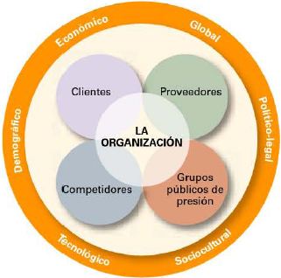

Las fuerzas que conforman el ambiente son los c1ientes, proveedores, competidores y grupos de presión (por ejemplo ambientalistas). El entorno específico de una organización es único.

***El entorno general.*** Las amplias condiciones económicas (tasas de interés, la inflación, los cambios en el ingreso disponible, las fluctuaciones en el mercado), político-legales (leyes, normas, reglamentos), socioculturales (cambios de gustos, de estilo de vida), demográficas (género, edad, nivel de educación, generación, ubicación geográfica, ingresos, y composición familiar), tecnológicas y globales (globalización) que afectan a una organización se incluyen en el entorno general.

**Como afecta el entorno a los gerentes**

Viene dado por la Incertidumbre ambiental

Es decir que tan cambiante y complejo es el entorno externo de una organización.

Desde el punto de vista del:

***Grado de cambio***

-Entorno estable: Aquel en el cual no hay competencia nueva, el cambio de los componentes del ambiente externo es mínimo, los rivales tienen pocos avances tecnológicos, hay poca actividad de grupos de presión influyendo en la organización, etc. Por ejemplo Zippo.

-Entorno dinámico: Aquel en el cual los componentes del ambiente externo cambian con frecuencia. El entorno es inseguro e imprevisible, como por ejemplo la industria de la grabación de música.

Cuando hablamos de grado de cambio, decimos que el cambio es impredecible. Si el cambio se anticipa con exactitud, los gerentes no enfrentan incertidumbre alguna.

***Complejidad ambiental*:** (complejo o simple) número de componentes del entorno de la organización y el monto de los conocimientos que ésta tiene de aquellos. Cuanto menos rivales, clientes, proveedores, grupos de presión, dependencias gubernamentales, etc., con los que tenga que tratar la organización, menos complejo e incierto es el entorno. También hay que tener en cuenta el conocimiento que tiene la organización sobre su entorno.

***Relaciones con las partes interesadas***

***Partes interesadas en una organización:*** Elementos del entorno que se ven afectados por sus decisiones y acciones .Ejercen influencias sobre la organización.

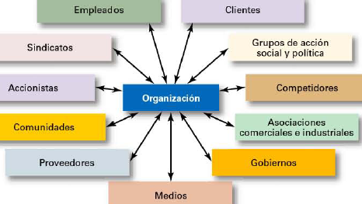

# CAPITULO 4: La administración en un entorno global

4.1 PERSPECTIVA GLOBAL

Posturas que pueden tomar los gerentes:

***Provincialismo***: Mentalidad estrecha. Visión del mundo que sólo considera perspectivas y convicciones propias y no reconoce que otros tienen maneras diferentes de vivir y de trabajar, ignoran los valores y costumbres de los demás, y tienen una actitud rígida de “lo nuestro es mejor que lo de ellos" frente a las culturas extranjeras. El provincialismo provoca una incapacidad de reconocer las diferencias entre la gente.

El provincialismo deriva a una ***Postura etnocéntrica***: Es la idea provinciana de que los mejores métodos y prácticas de trabajo son los del país de origen. Los gerentes que se adhieren a esta postura piensan que los extranjeros no poseen las destrezas, competencia, conocimientos o experiencia que sus compatriotas. No confiarían en los empleados extranjeros para que tomen decisiones y tampoco compartirán tecnologías fundamentales.

***Postura policéntrica***: Visión de que la gente del país huésped (el país extranjero en el que la organización hace negocios) conoce los mejores métodos y prácticas para la operación de su negocio. Los gerentes de postura policéntrica consideran que las operaciones extranjeras son diferentes y difíciles de entender. Así, es probable que no intervengan en las instalaciones en el extranjero y dejen que los empleados locales determinen la mejor manera de hacer las cosas.

***Postura geocéntrica***: Punto de vista orientado al mundo, que se enfoca en emplear los mejores métodos y gente de todo el mundo. Se buscan los mejores métodos, cualquiera sea su origen.

4.2 COMPRENSION DEL ENTORNO GLOBAL

**Alianzas comerciales regionales**

Hace apenas unos años la competencia mundial se daba más bien entre países; Estados Unidos contra Japón, Francia contra Alemania, México contra Canadá. Ahora la competencia mundial ha adoptado una nueva forma con la creación de acuerdos comerciales regionales.

***Organización Mundial de Comercio (OMC):*** Organización global de 153 países que establece las reglas para el comercio entre las naciones.

***La Unión Europea (UE):*** Unión de 25 países europeos creada como una entidad económica y comercial unificada. Como mercado único, no hay obstáculos al tránsito de personas, el empleo, las inversiones y el comercio. Surge para competir contra U.S.A y Japón.

***Tratado de Libre Comercio de América del Norte (TLCAN):*** Acuerdo entre los gobiernos de México, Canadá y Estados Unidos con el que se suprimen las barreras al libre comercio. Eliminar los obstáculos al libre comercio (aranceles, requisitos para las licencias de importación, tarifas aduaneras) ha fortalecido el poder económico de los tres países.

***Asociación de Naciones del Sureste Asiático (ASEAN):*** Alianza comercial de 10 naciones del Sureste Asiático. En los próximos años la región sur de Asia promete ser una de las zonas de mayor crecimiento del mundo.

4.3 COMO HACER NEGOCIOS DE MANERA GLOBAL

**Tipos de organizaciones globales**

***Empresas multinacionales (MNC):*** cualquier tipo de empresa internacional que mantiene operaciones en diversos países.

***Empresa multidoméstica***: Empresa internacional que descentraliza la administración y decisiones en el país local. Postura policéntrica. Se contrata a los empleados locales para que administren el negocio, y las estrategias de mercado se diseñan para las características únicas de ese país. Ej. Nestle

***Empresa global***: Empresa internacional que centraliza la administración y otras decisiones en el país de origen. Postura etnocéntrica. Las empresas globales tratan al mercado mundial como un todo integrado y se enfocan en la necesidad de una eficiencia global. Ej Sony.

***Organización transnacional*** (o sin fronteras): Tipo de empresa internacional en la cual se eliminan las fronteras geográficas artificiales. Postura geocéntrica. Buscan integrar sus operaciones alrededor del mundo y no radicarse en un solo lugar. Ej. Ford, IBM.

**Como se vuelven globales las empresas**

Los gerentes podrían querer ingresar al mercado global con una inversión mínima.

1. **sourcing global:** es comprar de materiales o trabajo alrededor del mundo basado en un menor costo.

Para tener menos costos y ser más competitivos

1. **exportar** los productos de la organización a otros países **o importar** productos para comercializarlos en el mercado. La inversión y los riesgos son mínimos.
2. Tercer paso, utilizar licencias o franquicias:

**Licencia**: Acuerdo en el cual una empresa da a otra empresa el derecho de fabricar o vender sus productos, mediante su tecnología o sus especificaciones de producto.

**Franquicia**: Acuerdo en el cual una empresa da a otra empresa el derecho de utilizar su nombre y sus métodos de operación.

Cuando se tiene más experiencia en los negocios internacionales, se puede

1. invertir de manera más directa. Se puede realizar una

**Alianza estratégica**: Asociación entre una empresa o empresas extranjeras, comparten recursos y conocimientos sobre el desarrollo de nuevos productos Ej. General Electric y Honda para producir un motor de propulsión.

**Joint venture**: dos empresas forman una empresa separada e independiente con un propósito específico de negocio. Por ej, HP para fabricar las piezas de sus computadoras.

1. Instalar una **subsidiaria extranjera** a manera de oficina separada e independiente (ya sea multidomestica o global).

4.4 ENTORNO GLOBAL

Cualquier gerente que se encuentre en el extranjero enfrenta dificultades nuevas.

***Entorno político-legal:*** Leyes y decretos de cada país.

***Entorno económico:***

* Economía de libre mercado: Sistema económico en el cual los recursos pertenecen y son controlados primordialmente por el sector privado.
* Economía planeada: Sistema económico en el cual todas las decisiones económicas son planeadas por un gobierno central.

***Entorno cultural:*** Al igual que las organizaciones, los países también tienen culturas diferentes. Cultura Nacional: Conjunto de valores y actitudes que comparten los individuos de un país específico, el cual define su comportamiento y creencias sobre lo que es importante.

**Esquema de Hofstede para la evaluación de culturas.**

Desarrolló uno de los enfoques más conocidos para ayudar a los gerentes a comprender las diferencias entre culturas nacionales. En su investigación encontró que los países varían en cinco características (dimensiones) de cultura nacional.

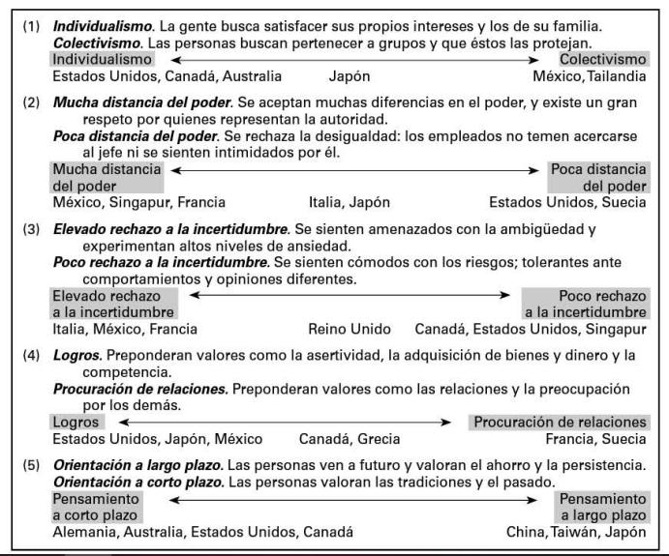

**Evaluación de culturas GLOBE:**

Amplia las de Hofstede

• Asertividad: Grado hasta el que una sociedad alienta a las personas para que sean fuertes, polémicas, asertivas y competitivas, en lugar de modestas y sensibles.

• Orientación humana: recompensa a los individuos por ser justos, altruistas, generosos, comprensivos y amables con los demás.

• Orientación al futuro: Grado hasta el que una sociedad alienta y recompensa los comportamientos orientados hacia el futuro, como la planeación, inversión en el futuro y retrasar las gratificaciones.

• Colectivismo institucional: Grado hasta el que los individuos son alentados por instituciones sociales a integrarse a grupos de las empresas y de la sociedad.

• Diferencia de género: Grado hasta el que una sociedad amplía las diferencias de género, medido por el estatus y las responsabilidades que tienen las mujeres en la toma de decisiones.

• Colectivismo grupal: Grado hasta el que los miembros de una sociedad se enorgullecen de pertenecer a pequeños grupos, como sus familias, sus círculos de amistades cercanas y a las organizaciones en que trabajan.

• Orientación al desempeño: recompensa a los miembros de un grupo para mejorar su desempeño y lograr la excelencia.

# CAPÍTULO 5: Responsabilidad social y ética administrativa

5.1 RESPONSABILIDAD SOCIAL

***Obligación social:*** La organización hace lo que está obligada a hacer y nada más. Compromiso de una empresa con acciones sociales, derivado de su obligación de satisfacer ciertas responsabilidades económicas y legales

***Sensibilidad social:*** Una empresa se compromete con acciones sociales en respuesta a ciertas necesidades populares. Se guía por normas sociales y actúa de cierta manera por su interés de satisfacer alguna necesidad social.

***Responsabilidad social:*** Intención de un negocio, más allá de sus obligaciones legales y económicas, para hacer las cosas correctas y actuar de modo que beneficie a la sociedad.

***Filtrado social:*** Aplicar de criterios sociales y ambientales para tomar decisiones de inversión. Ej no invertir en compañías relacionadas con el alcohol, el juego, tabaco.

**Dos conceptos:**

***Visión clásica:*** Visión que la única responsabilidad social de la administración es maximizar las utilidades. Argumenta que la principal responsabilidad de los gerentes es dirigir la empresa de acuerdo con los intereses de los accionistas, donde su una única preocupación son las utilidades económicas.

***Visión socioeconómica:*** Visión de que la responsabilidad social de los gerentes va más allá de sólo conseguir utilidades e incluye la protección y el mejoramiento del bienestar de la sociedad.

**Modelo de progresión de la Responsabilidad Social en una organización:**

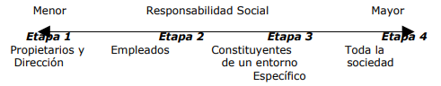

En la etapa 1 el gerente persigue los intereses de los accionistas y obedece leyes y normas.

En la etapa 2, los gerentes extienden sus responsabilidades a los empleados.

En la etapa 3, los gerentes amplían sus responsabilidades a clientes y proveedores. Las metas de responsabilidad social, son precios justos, productos y servicios de calidad, buenas relaciones con los proveedores y accionistas.

En la etapa 4, hay un mayor compromiso socioeconómico. Los gerentes sienten una responsabilidad con toda la sociedad, por lo cual promueven la justicia social, conservan el ambiente, y respaldan actividades sociales y culturales.

**Argumentos a favor-contra de la responsabilidad social:**

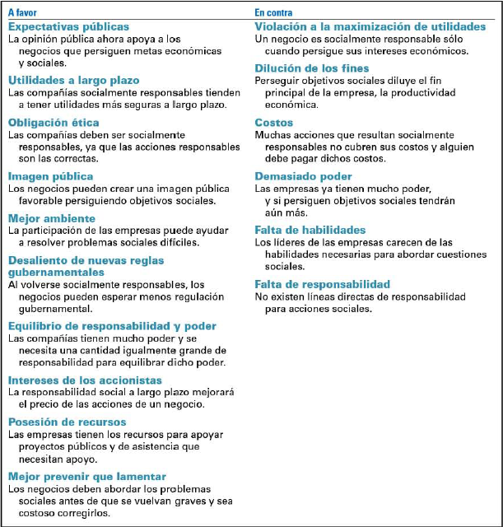

5.2 ADMNISTRACION VERDE

Forma de administración en la que los gerentes consideran el efecto de su organización sobre el medio ambiente.

**Enfoques que las organizaciones pueden optar** (modelo de los tonos verdes)

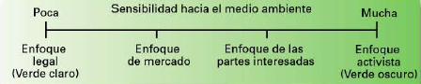

***Enfoque legal*** (o verde claro): es sólo hacer lo que se pide legalmente. En este enfoque, el cual ilustra la obligación social, las organizaciones muestran poca sensibilidad ambiental. Éstas obedecen las leyes, normas y reglamentaciones sin dificultad, y es el grado en que son verdes.

***Enfoque de mercado***: responder a las preferencias ambientales de los clientes. Lo que los clientes pidan en términos de productos amigables con el ambiente, eso será lo que la organización proporcione. Ej. Producir un producto que reduzca el uso de productos agroquímicos.

***Enfoque de las parles interesadas***: una organización trabaja para cumplir las demandas ambientales de varias partes interesadas, como empleados, proveedores o la comunidad. Ej. HP.

***Enfoque activista (o verde oscuro)***: busca formas de proteger los recursos naturales. El enfoque activista refleja el grado más alto de sensibilidad e ilustra la responsabilidad social. Ej. Producir sin emisiones contaminantes (plantas ecológicas).

Otra forma en que las organizaciones muestran su compromiso de ser verdes es buscar cumplir con los estándares desarrollados por la Organización Internacional para la Estandarización (ISO). (ISO 9000 (administración de la calidad) e ISO 14000 (administración ambiental).

5.3 LOS GERENTES Y EL COMPORTAMIENTO ETICO

Ética: Principios, valores y creencias que definen qué es un comportamiento correcto y uno incorrecto.

**Factores que inciden en la ética de los empleados**

Ya sea que alguien se comporte de forma ética o inmoral, cuando enfrenta un dilema de ética se ve influenciado por varias cosas:

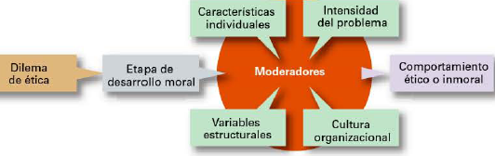

***Características individuales:***

**Valores:** Cada persona llega a una organización con un conjunto de valores personales relativamente afianzados, los cuales representan convicciones básicas sobre lo que es correcto e incorrecto.

**Fuerza de ego**: mide la fuerza de las convicciones de una persona. Es más probable que los individuos con gran fortaleza de ego hagan lo que piensan que es correcto y sean más consistentes con sus juicios morales y acciones que quienes tienen poca fortaleza de ego.

**Locus de control**: grado en que la gente cree que controlan su propio destino. Con locus “interno” creen que controlan su propio destino, es probable que enfrenten las consecuencias de sus actos y son más consistentes en sus juicios morales y acciones. Con locus “externo” piensan que lo que le ocurre se debe a la suerte o a la casualidad, es menos probable que enfrenten las consecuencias de sus comportamientos.

La fuerza de ego y el locus de control son rasgos de la personalidad.

***Variables estructurales***

Los diseños estructurales que reducen al mínimo la ambigüedad y la incertidumbre mediante reglas y normas formales y aquellos que recuerdan constantemente a sus empleados lo que es ético fomentan mejor la conducta moral.

***Cultura de la organización***

Debido a que los valores compartidos pueden ser influencias poderosas, muchas empresas actualmente utilizan la administración basada en valores, según la cual los valores de la organización guían a los empleados en la forma en que realizan su trabajo.

Una cultura fuerte influye en los empleados más que una débil. Si la cultura es fuerte, contempla normas morales elevadas y tiene una gran influencia en la decisión de actuar moralmente o no.

***Intensidad del problema:***

Estas seis características determinan la intensidad del problema o qué tan importante resulta un asunto de ética para una persona. Por ejemplo no consideran igual de grave robarse un lápiz de la empresa que malversar los fondos de la misma. Cuando un asunto de ética es importante, es más probable que los empleados se comporten éticamente.

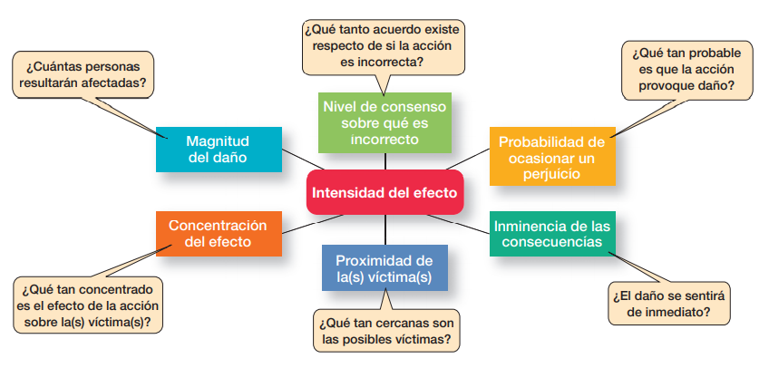

5.4 FOMENTO DEL COMPORTAMIENTO ÉTICO

Los gerentes pueden hacer varias cosas para reducir el comportamiento inmoral, como ser:

**1. Selección de empleados.** Contratar individuos con normas éticas elevadas.

**2. Establecer códigos de ética y reglas de decisión**. Y se entiende por código de ética, una declaración formal de los principales valores y normas éticas a los que la organización espera que se adhieran los empelados.

**3. Enseñar con el ejemplo**, mediante el liderazgo de la dirección. Lo que hacen los gerentes es más importante que lo que dicen.

**4. Definir metas de trabajo y mecanismos de evaluación del desempeño**. En la evaluación del desempeño, un tema fundamental es si el individuo alcanza o no sus metas, pero hay que recordad que si la evaluación se centra solamente en las metas económicas, los fines van a justificar los medios.

**5. Brindar capacitación en ética**. Las sesiones de capacitación ética aportan varios beneficios. Refuerzan las normas de conducta de la organización. Son un recordatorio para los directores que quieran que sus empelados tengan presentes las cuestiones éticas cuando toman decisiones. Aclaran qué prácticas son aceptables y cuáles no.

5.5 RESPONSABILIDAD SOCIAL Y DE ETICA EN EL MUNDO ACTUAL

**Liderazgo ético**

Los gerentes deben dar buenos ejemplos en:

* Ser éticos y honestos todo el tiempo
* Decir la verdad: no esconder ni manipular la información
* Admitir las fallas y no intentar tapar los errores.
* Comunicar periódicamente a los empleados qué piensan de la ética y los valores, recalcando los valores compartidos importantes mediante manifestaciones visibles de la cultura de la organización
* Establecer un sistema de recompensas en el que todos sean responsables por los valores. Prestar atención a qué conductas de los empleados se premian y cuáles se castigan.
* Proteger a los empelados que están dispuestos a denunciar comportamientos inmorales cualesquiera que sean los costos profesionales o personales

# CAPÍTULO 6 Los gerentes como tomadores de decisiones

6.1 EL PROCESO DE TOMA DE DECISIONES

***Decisión:*** Elección a partir de dos o más alternativas.

***Problema:*** Obstáculo que dificulta el logro de un objetivo o propósito.

**El gerente es quien decide**

La toma de decisiones es una parte de las 4 funciones gerenciales. Por esta razón los gerentes (cuando planean, organizan, dirigen y controlan) se definen como quienes toman las decisiones.

**Proceso de toma de decisiones:**

1. Identificar el problema. (tener cuidado de no confundir los síntomas con el problema)
2. Identificación de los criterios de decisión. (define lo que es importante para resolverlo)
3. Ponderación de criterios. Asignarles peso (grado de importancia), por ejemplo del 1 al 10
4. Desarrollo de alternativas.
5. Análisis de alternativas. (veo las ventajas y desventajas. Puedo ponderar los pesos)
6. Selección de una alternativa. (Por ejemplo la que obtuvo mayor puntaje en el paso anterior)
7. Implementación de la alternativa. (Puesta en marcha y comunicarla a todos los afectados)
8. Evaluación de la efectividad de la decisión.(Para saber si se resolvió el problema)

Si salió mal analizar:

-Si se definió mal el problema.

-Si se cometieron errores en la evaluación de las alternativas.

-O elegida correctamente la alternativa se implemento mal.

***Ejemplo: La compra de nuevas computadoras, donde los criterios que analizamos son el precio, el tamaño de la pantalla, la memoria, procesador, etc.***

6.2 COMO TOMAN DECISIONES LOS GERENTES

3 perspectivas de cómo los gerentes toman decisiones.

**Toma de decisiones racional**

Tipo de toma de decisiones en el que las elecciones son lógicas y consistentes y maximiza el valor.

***Premisas de la racionalidad***

* + El problema es claro y directo.
  + Hay que alcanzar una sola meta bien definida
  + Se conocen todas las alternativas y consecuencias
  + No hay restricciones ni de tiempo ni de costos.
  + La elección final trae el mejor resultado.
  + Quien decide prioriza los intereses de la organización, no los propios.

La mayor parte de las decisiones que toman los gerentes no satisfacen estos requisitos.

**Racionalidad limitada**

Toma de decisiones que es racional pero limitada por la capacidad de un individuo de procesar información. Se busca satisfacer y no maximizar. Como es imposible que analicen toda la información sobre todas las alternativas, los gerentes llegan a una solución satisfactoria, en vez de una óptima: Solución aceptada como “suficientemente buena”

Puede surgir un fenómeno llamado:

***Intensificación del Compromiso***: un aumento en el compromiso con una decisión anterior, a pesar de la evidencia de que pudo haber estado mal.

Ej. Lanzamiento del Challenger por más que varias personas dijeron que no era un buen día.. Esto ocurre debido a que no quieren admitir que su decisión inicial pudo haber sido un error, en lugar de buscar nuevas alternativas.

**Toma de decisiones intuitiva**

Toma de decisiones con base en experiencia, sensaciones y opiniones acumuladas. No tiene que ser independiente del análisis racional sino complementario.

6.3 TIPOS DE DECISIONES Y CONDICIONES PARA LA TOMA DE DECISIONES

De acuerdo con la naturaleza del problema, un gerente puede tomar uno de dos tipos diferentes de decisiones:

**Si el problema es estructurado, se toma una decisión programada**

Un ***problema estructurado*** es sencillo, conocido y fácil de definir. La meta es clara. La información al respecto se define y reúne fácilmente. Cuando se define un problema estructurado, su solución es evidente o por lo menos se reduce a unas pocas alternativas conocidas y que se ha probado que funcionan, por lo que la etapa de encontrar alternativas del proceso no existe o se le presta poca atención. Por ejemplo un cliente devuelve una compra a una tienda, un proveedor se retrasa con una entrega importante.

Estas se resuelven con ***decisiones programadas***, decisión repetitiva que puede manejarse utilizando un método de rutina. Ej. a un mozo se le cae una bebida en el saco de un cliente, como esto es habitual el gerente puede tener una decisión de rutina que será lavar el abrigo a cuanta del negocio. El gerente no tiene que molestarse en pasar por el proceso de toma de decisiones involucrado.

Hay certidumbre y poco riesgo

Existen 3 tipos de decisiones programadas: ***Procedimientos*** (serie de etapas secuenciales para resolver un problema), ***reglas*** (lo que se puede o no hacer) y las ***políticas*** (pautas generales que permiten la interpretación del que toma las decisiones ej. “El cliente siempre tiene la razón”)

**Problema No estructurado la Decisión es no programada**

Problema que es nuevo o inusual, y para el cual la información es incompleto. Se resuelve con una decisión única y no recurrente que requiere una solución a la medida.

Hay incertidumbre y mayor riesgo

***¿Quiénes se ocupan de tomar estas decisiones?:***

Como los gerentes de nivel inferior tienen problemas conocidos y repetidos en general recurren a decisiones programadas como procedimientos, reglas y políticas, se ocupan de las decisiones de rutina.

Los gerentes de nivel alto se enfrentan a problemas menos estructurados.

6.4 ESTILOS DE TOMA DE DESICIONES

La forma en que una persona aborda la toma de decisiones es probable que se vea afectada por su estilo de pensamiento.

***Estilo de pensamiento lineal:*** Estilo para tomar decisiones, caracterizado por la preferencia de una persona a utilizar datos y hechos externos, ya procesar dicha información a través de un pensamiento lógico y racional.

***Estilo de pensamiento No lineal:*** Estilo para tomar decisiones caracterizado por la preferencia de una persona a utilizar fuentes de información internas, y a procesar dicha información a través de percepciones, sensaciones y corazonadas.

**Prejuicios y errores en la toma de decisiones**

Las reglas heurísticas son reglas prácticas con las que los gerentes simplifican la toma de decisiones. La heurística puede resultar útil, ya que ayuda a darle sentido a información compleja, incierta y ambigua pero esto no quiere decir que las reglas sean confiables. Pueden llevar a errores y prejuicios al procesar y evaluar la información como:

***Error del exceso de confianza:*** Los que deciden tienen opiniones exageradamente positivas de ellos mismos y su desempeño, y piensan que saben más de lo que en realidad saben.

***Error de la satisfacción inmediata:*** Gerentes que buscan los beneficios instantáneos y evitan los costos inmediatos. Las opciones que tienen resultados rápidos son más atractivas que otras.

***Efecto del ancla***: Cuando los que deciden se quedan fijados en la información inicial y no se adaptan a la información siguiente.

***Prejuicio de percepción selectiva:*** Los gerentes organizan selectivamente e interpretan los acontecimientos de acuerdo con sus impresiones tergiversadas.

***Prejuicio de confirmación:*** Se busca información que confirma las elecciones anteriores y sus pensamientos e ignora la que lo contradice.

***Error de la contextualización***: Se elige y subraya ciertos aspectos de una situación al tiempo que se excluye otros.

***Prejuicio de la disponibilidad***: Quienes deciden recuerdan los acontecimientos más recientes y que están más frescos en su memoria. Se altera la capacidad de recordar objetivamente y hacen estimaciones y juicios distorsionados.

***Error de la representación***: ven situaciones idénticas donde no las hay.

***Error de la casualidad:*** Los gerentes tratan de imponerle un significado a sucesos casuales.

***Error de los costos incurridos:*** Se olvida de que las decisiones actuales no corrigen las anteriores.

***Prejuicio Egoísta***: Apresuramiento para asignarse el mérito por los éxitos y culpar de sus fracasos a factores externos.

Los gerentes deben estar conscientes de ellos y tratar de no cometerlos.

# CAPITULO 7: FUNDAMENTOS DE LA PLANEACIÓN

7.1 El QUE Y EL POR QUE DE LA PLANEACION

***Planeación:*** Definir los objetivos de la organización, establecer las estrategias para lograr dichos objetivos y desarrollar planes para integrar y coordinar actividades de trabajo. Tiene que ver tanto con los fines (qué) como con los medios (cómo).

La planeación es la principal de las funciones de los gerentes, porque establece la base para las demás actividades de los gerentes. (Organizar, dirigir y controlar).

Cuando utilizamos el término planeación, queremos decir ***planeación formal*** En la planeación formal se definen los objetivos específicos durante un periodo de tiempo determinado. Son por escrito y se comparten con todos los miembros de la organización para reducir la ambigüedad y crear una idea común de que debe hacerse.

**Los gerentes planean porque**

La planeación proporciona dirección a los gerentes y también al resto de los empleados; reduce la incertidumbre; minimiza el desperdicio y la redundancia; y establece los objetivos a los estándares utilizados para controlar.

**Existe una Relación entre Planeación y desempeño**

Las organizaciones que planean por lo general tienen resultados positivos y mayores utilidades.

Por lo general Donde la planeación no deriva a mayor desempeño suele ser culpa del entorno externo, por ejemplo restricciones de los sindicatos.

Pero no podemos afirmar que las organizaciones que tienen planes formales siempre superan a otras.

Porque lo que más importa es la calidad de planeación y la cantidad que planeemos.

7.2 OBJETIVOS Y PLANES

***Objetivos (metas):*** Resultados deseados o propósitos

***Planes:*** Documentos que describen cómo lograr los objetivos.

**Tipos de objetivos**

***Metas económicas:*** Se relacionan con el desempeño financiero de la organización.

***Metas estratégicas***: están relacionados con todas las demás áreas de desempeño de la organización.

Estas metas pueden ser:

***Objetivos establecidos:*** Declaraciones oficiales de lo que dice una organización que son sus objetivos, así como lo que quiere que las partes interesadas crean.

***Objetivos reales:*** Objetivos que la organización en realidad persigue, y son definidos por las acciones de sus miembros.

Los objetivos establecidos y los reales pueden diferir. Ej. Una universidad te dice que buscan la cercanía del estudiante con el profesor, pero luego crean cursos con más de 300 estudiantes.

**Tipos de planes**

Se diferencian según su **línea estratégica** (estratégicos u operativos), **plazo** (corto o largo), **especificidad** (direccionales o especificos) y **frecuencia** (únicos o permanentes)

***Planes estratégicos:*** Planes que se aplican a toda la organización y establecen sus objetivos generales. Son amplios.

***Planes operacionales:*** Planes que abarcan un área operativa de la organización. Especifican los detalles de cómo van a alcanzarse las metas generales. Son limitados.

***Planes de largo plazo***: Planes con un marco de tiempo mayor a tres años

***Planes de corto plazo:*** Planes que abarcan un año o menos.

***Planes específicos:*** Planes que están bien definidos y que no dan lugar a interpretaciones.

***Planes direccionales:*** Planes que son flexibles y que establecen pautas generales.

***Planes permanentes:*** Planes en proceso y que proporcionan una guía para las actividades que se realizan repetidamente.

***Plan único:*** Plan que se utiliza una sola vez y que está diseñado específicamente para lograr las necesidades de una situación única.

7.3 COMO ESTABLECER OBJETIVOS Y DESARROLLAR PLANES

**Establecimiento tradicional de objetivos:**

Método para establecer objetivos, en el que los gerentes del nivel más alto establecen metas que fluyen hacia abajo a través de la organización y se transforman en subobjetivos para cada área de la organización.

Uno de los problemas es que si los directores definen las metas de la organización en términos amplios y ambiguos, hay que hacerlas más específicas a medida que descienden por la organización. Al hacerlas más específicas, los gerentes de cada nivel aplican sus propias interpretaciones y prejuicios. Finalmente, lo que pasa es que las metas pierden claridad y unidad al pasar de la dirección a los niveles inferiores. Por ejemplo:

Cuando la jerarquía de las metas está definida claramente, forma una red integrada de metas, **la cadena** **de medios y fines**. Los objetivos de nivel alto (o fines) están ligados a objetivos de nivel bajo, los cuales sirven como medios para su cumplimiento. En otras palabras, los objetivos logrados en niveles bajos se convienen en medios para alcanzar los objetivos (fines) del siguiente nivel.

**Administración por objetivos (APO)**

Proceso para establecer objetivos acordados mutuamente entre directivos y empleados y para utilizar dichos objetivos para evaluar el desempeño de los empleados. Genera motivación en los empleados. Éste método incrementa el desempeño de los empleados y la productividad de la organización. Pero uno de los problemas, es que no son eficaces en tiempos de cambios.

**Pasos para establecer objetivos:**

1. Revisar la misión de la organización. (Misión: Declaración del propósito de una organización)
2. Evaluar los recursos disponibles.
3. Determinar los objetivos con la información disponible.
4. Escribir los objetivos y comunicarlos a todos los que deban saberlos.
5. Revisar los resultados y si los objetivos se están cumpliendo.

Los Objetivos bien escritos tienen que estar en términos de resultados y no en términos de acciones.

Además deben ser claros.

Luego de establecer los objetivos desarrollamos los planes

**Desarrollo de planes**

El proceso de desarrollo de planes está influenciado por tres factores de contingencia y por el método de planeación seguido.

***Factores de contingencia***:

* Nivel en la organización: Los gerentes inferiores y medios, realizan planeación operativa y niveles superiores, planeación estratégica.
* Grado de incertidumbre en el entorno: Cuando el entorno es muy inseguro, los planes deben ser específicos pero flexibles. Los gerentes deben poder modificar los planes.
* Concepto de compromiso: Concepto que dice que los planes deben extenderse lo suficiente para cumplir con los compromisos hechos cuando se desarrollaron los planes.

***Métodos de planeación***

* Metodología tradicional: La planeación está totalmente a cargo de los directores, a veces auxiliados por un departamento de planeación formal (grupo de expertos en planeación cuya única responsabilidad es ayudar a escribir los planes). Los planes de los directores descienden por los demás niveles de la organización (similar al esquema tradicional de fijación de metas), adaptándose a las necesidades de cada nivel. Éste método ya prácticamente no se usa.
* Con la participación de la mayoría de la organización (APO): En éste método, los planes no se distribuyen desde la dirección de un nivel al siguiente, sino que los trazan los miembros de los diversos niveles y unidades dependiendo sus necesidades. Cuando los integrantes participan en la planeación, consideran que los planes son algo más que un papel escrito.

7.4 TEMAS CONTEMPORANEOS DE PLANEACION

**Críticas a la planeación**

1. La planeación puede generar rigidez.
2. No es posible desarrollar planes para un entorno dinámico. Administrar éstas condiciones requiere flexibilidad, la cual no está ligada a los planes formales.
3. Los planes formales no pueden sustituir la intuición y la creatividad.
4. La planeación enfoca la atención de los gerentes en la competencia actual y no en la supervivencia a futuro. La planeación formal, muchas veces no deja que los gerentes piensen en crear o reinventar una industria.
5. La planeación formal refuerza el éxito, lo que puede llevar al fracaso.
6. Sólo planear no es suficiente.

**Planificación eficaz en entornos dinámicos**

Los gerentes pueden planear eficazmente en el entorno dinámico actual si utilizan planes específicos (bien definidos, no dan lugar a las interpretaciones) pero flexibles. Los gerentes deben estar alertas a los cambios ambientales que puedan repercutir en la implementación eficaz de los planes y deben hacer los cambios necesarios.

Los gerentes deben capacitar a sus empleados para que se fijen metas y elaboren planes,

y luego deben confiar en que van a hacerlo.

# CAPÍTULO 8: ADMINISTRACIÓN ESTRATÉGICA.

8.1 ADMINISTRACIÓN ESTRATÉGICA.

**¿Qué es la administración estratégica?**

***Estrategias:*** Planes sobre la manera en que la organización hará las cosas, cómo competir con éxito, y como atraerá y satisfará a sus clientes para poder lograr sus objetivos.

La **administración estratégica** es lo que hacen los gerentes para desarrollar las estrategias de una organización. Es una importante tarea que involucra todas las funciones básicas de la administración, como planeación, organización, dirección y control.

Con esto surge un

***Modelo de negocio***: Diseño sobre la forma en que una compañía va a ganar dinero.

El modelo de negocio se enfoca en dos factores: (1) si los clientes valorarán lo que produce la compañía, y (2) si la compañía puede ganar dinero produciéndolo.

**¿Por qué es importante?**

1) Puede marcar la diferencia en el desempeño de la organización. Es decir, que las organizaciones que recurren a la administración estratégica tienen mejor desempeño. Ej. Wal-Mart supero a K-Mart.

2) Con la administración estratégica enfrentan mejor las incertidumbres del ambiente.

8.2 EL PROCESO DE ADMINISTRACIÓN ESTRATÉGICA

Proceso de seis pasos que involucra la planeación estratégica (4 primeros), la implementación y la evaluación.

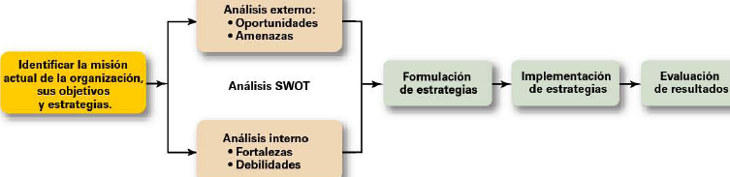

**Paso 1: Identificar la misión, los objetivos (metas) y las estrategias actuales de la organización**

***Misión:*** declaración de su finalidad; es la razón por la cual la empresa está en el negocio.

**Paso 2: Análisis externo**

Analizar y evaluar el entorno para identificar:

***Oportunidades:*** Tendencias positivas dentro de los factores externos del entorno.

***Amenazas:*** Tendencias negativas dentro de los factores externos del entorno.

**Paso 3: Realizar un análisis interno**

Recolectar información sobre:

***Recursos:*** Activos de una organización que se utilizan para desarrollar, fabricar y entregar productos.”Lo que la organización tiene”

***Capacidades:*** Habilidades de una organización para realizar las actividades necesarias para su negocio.”Como se realiza un trabajo”

***Habilidades clave:*** Capacidades que generan mayor valor organizacional, determinan sus armas competitivas junto con los recursos.

Para poder identificar:

***Fortalezas:*** Lo que hace bien o cualquier recurso único con el que cuenta.

***Debilidades:*** Lo que no hace bien o recurso que necesita pero que no posee.

A la combinación de los análisis interno y externo se le llama análisis **SWOT** (o FODA), el cual es un análisis de las fortalezas, debilidades, oportunidades y amenazas de una organización.

**Paso 4: Formulación de estrategias**

Luego de realizar el FODA los gerentes están listos para formular las estrategias apropiadas, es decir, las estrategias que (1) explotan las fortalezas y las oportunidades externas de una organización, (2) amortiguan o protegen a la organización de amenazas externas, o (3) corrigen debilidades críticas. Elaboran las estrategias que les darán una ventaja sobre sus rivales.

Existen tres tipos principales de estrategias que formulan los gerentes: corporativas, de negocio y funcionales. Más adelante se explica cada una.

**Paso 5: Implementación de estrategias**

No importa qué tan bien haya planeado una organización sus estrategias, el desempeño se verá dañado si las estrategias no se implementan de manera adecuada.

**Paso 6: Evaluación de resultados**

Evaluar que tan efectivas han sido las estrategias para ayudar a la organización a lograr sus objetivos y que ajustes son necesarios.

(tipos de estrategia que podemos llevar a cabo en el paso 4)

8.3 ESTRATEGIAS CORPORATIVAS

**¿Qué es una estrategia corporativa?**

Una estrategia corporativa es aquella que especifica en cuáles negocios entrará la compañía o en cuáles desea entrar y qué es lo que desea hacer con dichos negocios. Se basa en la misión y en los objetivos de la organización y las funciones que desempeñará cada unidad de negocio de la organización.

**¿Cuáles son los tipos?**

Los tres tipos principales de estrategias corporativas son crecimiento, estabilidad y renovación.

***Estrategia de crecimiento:*** Estrategia corporativa que se utiliza cuando una organización desea expandir el número de mercados a los que sirve o los productos que oferta, ya sea a través de sus negocios actuales o a través de negocios nuevos.

***Estrategia de estabilidad:*** Estrategia corporativa en la cual una organización continúa realizando lo que comúnmente hace.

***Estrategia de renovación:*** Estrategia corporativa para corregir la disminución del desempeño.

* Estrategia de atrincheramiento: Estrategia de renovación al corto plazo que se sigue en situaciones en que los problemas no son graves.
* Estrategia de ajuste: Estrategia de renovación para aquellas situaciones en que los problemas son más graves.

**¿Cómo se manejan las estrategias corporativas?**

Para organizaciones que abarca varias empresas, osea que tienen una cartera corporativa

Podemos utilizar la (matriz BCG).

Para identificar cuáles ofrecían el mayor potencial y cuales significaban una fuga de recursos.

Ayuda a los gerentes a establecer prioridades para la asignación de recursos.

A partir de la evaluación la empresa se sitúa en una de 4 categorías:

• Vacas de efectivo: (poco crecimiento, mucha participación en el mercado). Generan grandes sumas de efectivo pero su perspectiva de crecimiento es limitada. Deben limitar la inversión y utilizar el dinero generado para invertir en estrellas.

• Estrellas: (mucho crecimiento, mucha participación en el mercado). Empresas en un mercado de crecimiento acelerado. Se deben invertir en ellas. En algún momento se convertirán en vacas.

• Signos de interrogación: Mucho crecimiento, poca participación, en el mercado. Decisión más difícil.

• Perros: (Poco crecimiento, poca participación en el mercado). Las empresas de ésta categoría no producen ni consumen mucho efectivo. Tampoco prometen mejorar su desempeño. Deben venderse o liquidarse.

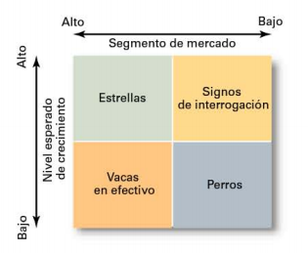

8.4 ESTRATEGIAS DE COMPETITIVIDAD

Es una estrategia para ver de qué forma una organización va a competir en sus negocios.

Es útil para las organizaciones de varios negocios, en las que cada división tendrá su propia estrategia que define los productos y servicios que ofrece, los clientes a los que quiere llegar.

***Unidades estratégicas de negocio (UEN):***

Negocio individual de una organización que es independiente y formula sus propias estrategias competitivas.

Para elegir una estrategia competitiva los gerentes deben determinar cuales son las amenazas y las oportunidades. Para encontrar una ventaja competitiva. Para esto debe analizar las cinco fuerzas del mercado

***Ventaja competitiva:*** Factor que distingue a una organización, su sello distintivo. Vienen de los activos o recursos de la organización, eso que tiene y que a la competencia le falta.

Modelo de las cinco fuerzas: dictan las reglas de la competencia.

l. Amenaza de nuevas entradas.

2. Amenaza de sustitutos.

3. Poder de negociación de los compradores (Clientes).

4. Poder de negociación de los proveedores.

5. Rivalidad actual.

Determinan lo atractivo y rentable de la industria.

**Luego de analizarlo, tengo que elegir una estrategia de competitividad:**

***Liderazgo en costos:***

La organización es el productor con menores costos de la industria.

producto que venden tiene la misma calidad que el de los rivales.

***Diferenciación:***

Distinguirse en algún aspecto frente a la competencia, por ejemplo con productos exclusivos, mejor calidad, excelente servicio al cliente. Se busca ser una marca reconocida.

Debe resaltar lo suficiente como para justificar la diferencia de precio.

***Enfoque:***

Podemos enfocarnos en una ventaja de costo (enfoque de costo) o la ventaja de diferenciación (enfoque de diferenciación) en un segmento limitado o nicho.

Es ideal para empresas pequeñas

8.5 TEMAS CONTEMPORÁNEOS DE ADMINISTRACIÓN ESTRATÉGICA ACTUAL

Como hoy en dia vivimos en un mundo muy dinamico existe una

***Necesidad de Flexibilidad estratégica:***

Capacidad de reconocer cambios externos

para destinar recursos rápidamente

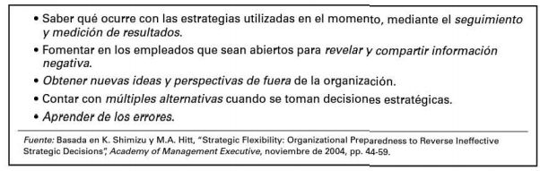

**Algunas estrategias contemporáneas:**

**Estrategias e-business**.

-Para empresas que eligieron la estrategia de liderazgo en costos, Vender sus productos online reduce ampliamente los costos.

-Las que tienen una estrategia es la de diferenciación, por ejemplo pueden acortar los tiempos de entrega

**Estrategias de servicio al cliente**

Las empresas que buscan un excelente servicio al cliente

Deben tener una comunicación eficaz con ellos,

Para que los gerentes sepan que les gusto y que no

Para lograr esto deben contar con empleados que estén capacitados en el servicio al cliente.

Por ultimo

**Estrategias de innovación:**

Se refiere al desarrollo de productos novedosos o la mejora de procesos.

La primera en innovar se la conoce como pionera

.

Las ventajas son:

* Control sobre recursos escasos y evitar que los competidores tengan acceso,
* Obtener la lealtad de clientes, etc.

Desventajas:

* Conlleva mucho riesgo,
* incertidumbre,
* riesgos financieros,
* elevados costos de desarrollo

# CAPÍTULO 9: ESTRUCTURA Y DISEÑO ORGANIZACIONAL.

9.1 DISEÑO DE LA ESTRUCTURA ORGANIZACIONAL

***Estructura organizacional*** es la distribución formal de los empleos dentro de una organización.

El desafío para los gerentes es diseñar una estructura organizacional que permita a los empleados realizar su trabajo con eficiencia y eficacia y que además tenga flexibilidad para adaptarse al dinamismo actual.

Esta puede representarse visualmente en el ***organigrama.***

El ***diseño organizacional*** es el desarrollo o cambio de esta estructura. Este proceso involucra decisiones sobre seis elementos clave: especialización del trabajo, departamentalización, cadena de mando, amplitud de control, centralización y descentralización y formalización.

**Especialización del trabajo**

Es el grado en el que las tareas de una organización se dividen en tareas separadas, conocida también como división del trabajo. La esencia de la misma es que un individuo no realiza todo el trabajo sino que este se divide en etapas y cada etapa la concluye una persona diferente

Es de lo que hablaba Adam Smith en “La riqueza de las naciones”, antes se utilizaba este método porque se consideraba el mas productivo. Hoy en día se ve el enorme desgaste de los empleados (fatiga, aburrimiento, tensión, calidad deficiente, aumento del ausentismo y rotación más frecuente).

**Departamentalización**

Una vez que los trabajos se dividen por medio de la especialización del trabajo, deben agruparse de nuevo para que las tareas comunes se puedan coordinar. La departamentalización es el fundamento mediante el cual se agrupan las tareas:

* ***Departamentalización Funcional:*** Agrupa los trabajos según las funciones desempeñadas.
* ***Departamentalización de Productos***: Agrupa los trabajos por línea de productos. Aquí cada área importante de productos se coloca bajo la autoridad de un gerente que es responsable de todo lo que tiene que ver con esa línea de productos.
* ***Departamentalización Geográfica***: por regiones.
* ***Departamentalización de Clientes***: Agrupa los trabajos con base en los clientes que tienen necesidades y problemas comunes, los cuales se pueden atender mejor al tener especialistas para cada uno de ellos.
* ***Departamentalización por procesos***

La tendencia actual es utilizar departamentalización por clientes. Debido a que obtener y mantener clientes es esencial para lograr el éxito.

También el uso de ***equipos interfuncionales***: Equipos de trabajo formados por empleados con varias especialidades funcionales.

**Cadena de mando**

Es la línea de autoridad que se extiende de los niveles más altos de la organización hacia los más bajos, lo cual especifica quién le reporta a quién.

Para analizarla, hay que ver 3 conceptos:

* ***Autoridad:*** se refiere a los derechos inherentes de un puesto gerencial para decir al personal que hacer y esperar que lo haga. A los gerentes se les otorga cierto grado de autoridad para cumplir sus responsabilidades.
* ***Responsabilidad***: Es la obligación de desempeñar cualquier tarea asignada.
* ***Unidad de mando***: Principio de administración que afirma que cada persona debe informar solo a un gerente. Sin unidad de mando, las exigencias y prioridades en conflicto de múltiples jefes pueden crear problemas.

Hoy en día este concepto ha cambiado en algunas organizaciones. En lugar de ser jefes, los gerentes son facilitadores. Además, la tecnología de la información ha hecho que tales conceptos sean menos relevantes ahora. En cuestión de segundos los empleados pueden acceder a información que solía estar disponible sólo para los gerentes y pueden comunicarse con cualquier persona de la organización sin tener que pasar por la cadena de mando.

**Tramo de control**

Es el número de empleados que un gerente puede dirigir de manera eficiente y eficaz. Esta medida determina el número de niveles y gerentes que tiene una organización.

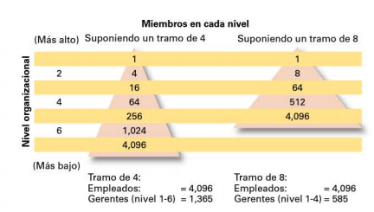

Cuanto mayor sea el tramo, más eficiente resulta. He aquí por qué: suponga que dos organizaciones tienen aproximadamente 4,100 empleados. Si una organización tiene un tramo de 4 y otra de 8, tendrá 2 niveles menos y aproximadamente 800 menos gerentes, lo cual implica un gran ahorro.

Es obvio que los tramos de mayor amplitud son más eficientes en términos de costo. Pero puede que el desempeño de los empleados empeore porque los gerentes ya no tienen tiempo suficiente para dirigirlos con eficacia.

**Centralización y descentralización**

La centralización describe el grado en el que la toma de decisiones se concentra en un solo punto de la organización. Si los gerentes de alto nivel toman las decisiones clave de la organización con una participación escasa o nula de los niveles inferiores, entonces la organización está centralizada. En caso contrario la descentralización es cuando los empleados de nivel inferior proporcionan información o toman decisiones. Una organización nunca es completamente centralizada o descentralizada. Pocas organizaciones podrían funcionar en forma eficaz si solo un grupo selecto de gerentes de alto nivel tomaran todas las decisiones, ni podrían funcionar si todas las decisiones se delegaran a los empleados de niveles inferiores.

Conforme las organizaciones se vuelven más flexibles y sensibles a tendencias ambientales, hay un cambio hacia la toma de decisiones descentralizada. Esto también se conoce como **otorgamiento de facultades de decisión a los empleados**, lo cual significa dar a los empleados más autoridad (poder) para tomar decisiones. (Lo veremos en el Cap. 16).

**Formalización**

Qué tan estandarizados están los trabajos de una organización y hasta qué grado el comportamiento de los empleados es guiado por reglas y procedimientos.

***Alto grado de formalización:*** las personas tienen poco poder de decisión en lo que se hace o como se hace, genera una producción uniforme, hay muchas normas y los procedimientos están claramente definidos.

***Bajo grado de formalización:*** Comportamientos son poco estructurados y los empleados tienen mucha libertad a la hora de realizar su trabajo.

TERMINA LOS 6 ELEMENTOS CLAVES DEL DISEÑO ORGANIZACIONAL

9.2 ESTRUCTURAS MECANICISTAS Y ORGÁNICAS

Una **organización mecanicista** es una estructura rígida y muy controlada

Una **organización orgánica** es una estructura adaptable y flexible lo que le permite cambiar rápidamente según lo requieran las necesidades.

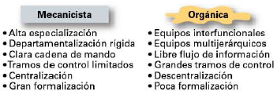

**Factores de contingencia que influyen en la decisión de cual estructura elegir (son 4)**

***Estrategia:*** La estructura de una organización debe facilitar el logro de los objetivos.

* Innovación: Que refleja la búsqueda de la organización de innovaciones significativas y únicas. Estas organizaciones innovadoras necesitan la flexibilidad y el libre flujo de información de la estructura orgánica.
* Minimización de los costos: Que refleja la búsqueda de la organización de costos muy controlados. Estas organizaciones buscan la eficiencia, la estabilidad y los controles rígidos de la estructura mecanicista.
* Imitación: Que refleja el intento de una organización de minimizar el riesgo y maximizar las oportunidades¬de rendimiento, copiando a los líderes del mercado. Estas usan las características estructurales de ambas, la estructura mecanicista para mantener controles rígidos y costos bajos, y la estructura orgánica para imitar las direcciones innovadoras de la industria.

***Tamaño:*** Mientras más grande mas mecanicista se vuelve.

***Tecnología***: Toda organización tiene por lo menos una forma de tecnología para convertir sus insumos en resultados.

***Incertidumbre ambiental:*** Cuanto mayor sea la incertidumbre, más necesitará una organización flexibilidad que ofrece un diseño orgánico.

9.3 DISEÑOS ORGANIZACIONALES COMUNES

**Diseños organizacionales tradicionales**

***Estructura simple.*** Es la manera en la que comienzan las compañías (organizaciones emprendedoras) con una

* departamentalización baja,
* amplios tramos de control,
* autoridad centralizada en una sola persona
* poca formalización.

***Estructura funcional.*** Utiliza la departamentalización funcional aplicado a toda la organización.

Agrupa los trabajos según las funciones desempeñadas.

***Estructura de divisiones***: Formada por divisiones de negocios separadas y parcialmente autónomas. Cada división tiene un gerente de división responsable del rendimiento y con autoridad estratégica y operativa sobre su unidad. En general la empresa matriz actúa como supervisor externo para coordinar y controlar las diversas divisiones, y frecuentemente proporciona servicios de apoyo, como financieros y legales. Ej Wal-Mart tiene dos divisiones, las minoristas (tiendas) y las de apoyo (centro de distribucion).

# CAPITULO 10: ADMINISTRACION DE RECURSOS HUMANOS

10.1 PROCESO DE LA ADMINISTRACION DE RECURSOS HUMANOS

**¿Por qué es importante?**

Primera, puede ser una importante fuente de ventajas competitivas.

la forma en que las organizaciones tratan a su personal tiene un impacto significativo en su desempeño.

**Factores externos que afectan a la administración de recursos humanos**

***Sindicatos:*** Un sindicato es una organización que representa a los trabajadores y busca proteger sus intereses a través de la negociación colectiva.

***Leyes gubernamentales***

***Tendencias demográficas:*** Ejemplo Cambios generacionales

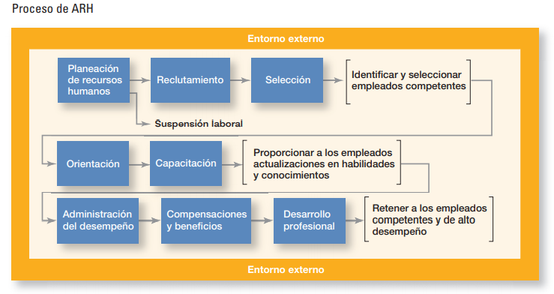

Consiste En 8 actividades necesarias para proveer personal a la organización y mantener un nivel alto de desempeño de los empleados.

1 a 3- Identificar y contratar empleados competentes

4 a 5- Proporcionar a los empleados conocimientos y cpacitacion

6 a 8- Garantizar que la organización retenga empleados competentes, que posean un alto nivel de desempeño

**PRIMER ETAPA**

10.2 IDENTIFICACIÓN Y SELECCIÓN DE EMPLEADOS COMPETENTES

Consta de la planeación, reclutamiento y seleccion

**Planeación de los recursos humanos**

La planeación de recursos humanos es el proceso mediante el cual los gerentes se aseguran de contar con el número correcto de personas adecuadas, en los lugares apropiados y en los momentos oportunos.

La planeación de recursos humanos consiste en 2 etapas:

* Evaluación de recursos humanos actuales
* Evaluación de las necesidades futuras de RRHH y el desarrollo de un programa para satisfacerlas.

***Evaluación actual***

Se hace un " inventario de recursos humanos". A travez de la observación, entrevistando a los empleados, a través de cuestionarios, etc. Con la información, obtenida del análisis, los gerentes desarrollan las descripciones y especificaciones de los puestos. Con esto se encuentra las calificaciones mínimas que una persona debe poseer para desempeñar con éxito un trabajo.

***Satisfacción de las necesidades futuras de recursos humanos***

La misión, los objetivos y las estrategias de la organización determinan las necesidades futuras de recursos humanos. La demanda de empleados surge de la demanda de productos y servicios.

**Puede llevar a un Reclutamiento o a reducción de personal**

Una vez que conocen la condición actual de los RRHH y sus necesidades futuras, podemos encontrarnos con escasez o exceso de personal.

El reclutamiento es el proceso que consiste en ubicar, identificar y atraer candidatos capaces. Si hay un excedente de empleados hay que reducir la fuerza laboral de la organización mediante la reducción del personal.

***Fuentes de reclutamiento***

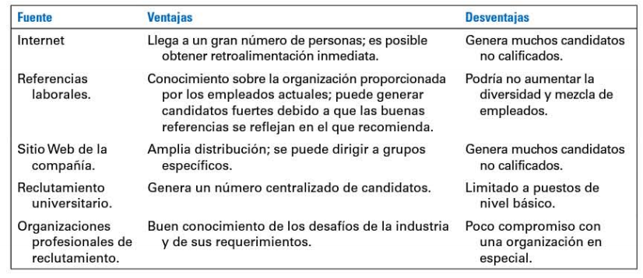

***Opciones de reducción***

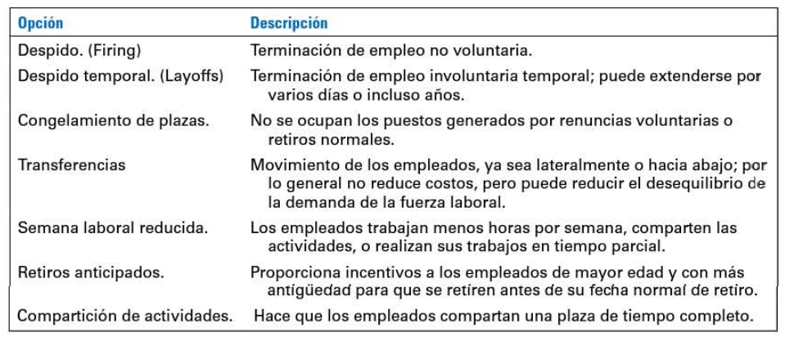

**Luego de decidir reclutar personal viene la etapa de Selección**

***Tipos de instrumentos de selección:*** formas, pruebas escritas, entrevistas, investigación de antecedentes, exámenes físicos, pruebas de simulación de desempeño, pasantías.

**Luego cuando se contrata a un nuevo empleado viene la Inducción**

Se le presenta la empresa y se le comunica lo que se espera de él. Trasmisión de la cultura de la organización

**COMIENZA LA SEGUNDA ETAPA**

10.3CÓMO BRINDAR A LOS EMPLEADOS EL CONOCIMIENTO Y LAS HABILIDADES NECESARIAS

**Capacitación de los empleados**

Conforme los trabajos evolucionan los empleados se deben actualizar y adquirir nuevas destrezas.

***Tipos de capacitación***

* Destrezas interpersonales (liderazgo, destrezas de comunicación, etc.)
* Técnica (capacitación y conocimiento de productos, proceso de ventas, tecnología de la información)
* Empresarial (finanzas, marketing, calidad, planeación estratégica, cultura organizacional)
* Obligatoria; Gestión del desempeño (seguridad, salud, acoso sexual y otras disposiciones legales)
* Solución de problemas y toma de decisiones (Definición de problemas, evaluación de las causas, desarrollo de alternativas, análisis de las mismas, selección de soluciones)
* Personal (planeación de carreras, administración del tiempo, finanzas personales, como hablar bien en público)

***Métodos de capacitación***

* Métodos tradicionales, incluyendo la capacitación en el trabajo, la rotación de empleos, la enseñanza y el adiestramiento, los ejercicios de experiencia, etc.
* Métodos basados en la tecnología, los prefieren la mayoría de las organizaciones debido a su facilidad de acceso, menor costo y su capacidad para proporcionar información.

**LA TERCERA ETAPA ES**

10.4 CÓMO RETENER A LOS EMPLEADOS COMPETENTES Y DE ALTO DESEMPEÑO

**Administración del desempeño de los empleados**

Los gerentes deben saber si sus empleados desempeñan sus trabajos con eficiencia y eficacia o si hay necesidad de mejorar el desempeño.

Para esto utiliza distintos ***Métodos de evaluación del desempeño*** como por ejemplo escalas de clasificación, retroalimentación 360 o la Administracion por objetivos (APO)

**Compensaciones y beneficios**

Puede ayudar a atraer y retener a los empleados competentes y talentosos. Los gerentes deben desarrollar un sistema de compensación adecuado, para mantener motivado al personal.

Por ejemplo **sistema de pago basado en las destrezas**, en el cual se recompensa a los empleados por las destrezas y capacidades laborales que demuestran.

# CAPÍTULO 11: MANEJO DE EQUIPOS

11.1 GRUPOS Y DESARROLLO DE GRUPOS

**¿Qué es un grupo?**

Un grupo se define como dos o más individuos interdependientes que interactúan para lograr objetivos específicos.

Los ***grupos formales*** son grupos de trabajo, definidos por la estructura de una organización y con asignaciones de trabajo y tareas específicas dirigidas a cumplir los objetivos organizacionales.

Los ***grupos informales*** son grupos sociales. Estos grupos se presentan de manera natural y se forman en tomo a amistades e intereses comunes. Por ejemplo, cinco empleados de distintos departamentos que regularmente comen juntos.

**Etapas del desarrollo de grupos:**

***Formación:*** tiene dos fases, la primera cuando las personas se unen al grupo (en un grupo formal se unen por una asignación de trabajo) y luego en la segunda etapa se definen su objetivo, estructura y liderazgo.

***Tormenta:*** Segunda etapa del desarrollo de grupos, la cual se caracteriza por los conflictos al interior del grupo. Cuando se termina esta etapa hay una jerarquía de liderazgo y todos saben lo que deben hacer.

***Normalización***: Tercera etapa del desarrollo de grupos, la cual se caracteriza por relaciones estrechas y cohesión. Las normas fueron fijadas.

***Desempeño***: Cuarta etapa del desarrollo de grupos, cuando éstos son totalmente funcionales y trabajan en sus tareas. La estructura del grupo está definida y es aceptada por los miembros del grupo.

***Terminación:*** Etapa final del desarrollo de grupos temporales, durante, la cual los miembros del grupo se centran en concluir las actividades más que en el desempeño.

11.2 DESEMPEÑO Y SATISFACCIÓN DE UN GRUPO DE TRABAJO

***Factores más importantes que determinan el desempeño y la satisfacción del grupo***

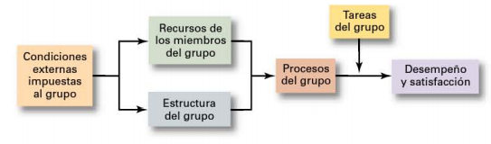

**Condiciones externas impuestas al grupo**

Éstas incluyen la estrategia de la organización, las relaciones de autoridad, reglas formales y normatividad, disponibilidad de recursos, criterios de selección de empleados, sistema de administración del desempeño y cultura, y la distribución física general del espacio de trabajo del grupo.

**Recursos de los miembros de un grupo**

Recursos que cada individuo aporta. Estos recursos incluyen conocimiento, habilidades, capacidades y rasgos de personalidad, los cuales determinan lo que los miembros pueden hacer y que tan eficazmente pueden desempeñarse en un grupo.

Los rasgos de personalidad también afectan el desempeño del grupo debido a que influyen demasiado en cómo interactuará un individuo con otros miembros del grupo.

**Estructura de grupo:**

Los grupos tienen una estructura interna que define el comportamiento de los miembros e influye en el desempeño del grupo. Esto define:

***Roles:*** Patrones de comportamientos esperados de alguien que ocupa una posición dada en una unidad social. Se espera que los individuos hagan ciertas cosas por su posición (rol) en el grupo.

***Normas:*** Estándares o expectativas aceptados y compartidos por los miembros de un grupo. Las normas dictan cosas como niveles de resultados laborales, ausentismo, puntualidad y grado de socialización en el trabajo.

***Aceptación:*** Debido a que los individuos quieren ser aceptados por los grupos a que pertenecen, son susceptibles a ceder ante presiones para adaptarse. Cuando la opinión de un individuo difiere mucho de la del grupo puede provocar un fenómeno llamado **Pensamiento de grupo**, en el que un grupo ejerce una presión intensa sobre un individuo para alinear su opinión con la de los demás.

***Sistema de estatus:*** el estatus es el grado de prestigio, posición o rango dentro de un grupo.

***Tamaño del grupo:*** El tamaño del grupo afecta el desempeño y la satisfacción, pero el efecto depende de lo que se supone que el grupo debe hacer. Los grupos grandes (de doce o más miembros) son buenos para obtener información diversa. Por lo tanto, si el objetivo de un grupo es encontrar hechos, un grupo más grande debe ser más eficaz. Por otra parte, los grupos pequeños (de cinco o siete miembros) son mejores en hacer algo productivo con tales hechos. Puede surgir un fenómeno de **Holgazanería social**: Tendencia de los individuos a esforzarse menos cuando trabajan colectivamente que cuando lo hacen de manera individual.

***Cohesión del grupo:*** Grado en el que los miembros de un grupo se aceptan entre si y comparten los objetivos del grupo.

***Liderazgo***

**Procesos de grupo**

Otro factor que determina el desempeño y satisfacción grupal tiene que ver con los procesos que suceden dentro de un grupo de trabajo, como la comunicación, la toma de decisiones y el manejo de conflictos.

Quiero destacar el ***manejo de conflictos*** ya que en un grupo es común que surjan conflictos, cosa que no ocurre cuando se trabaja individualmente

* Conflicto: diferencias que resultan en una oposición

**Existen distintos puntos de vista:**

* Conflicto desde el punto de vista tradicional: Visión de que todo conflicto es malo y debe evitarse.
* Conflicto desde el punto de vista de las relaciones humanas: Visión de que el conflicto es un resultado natural e inevitable de cualquier grupo.
* Conflicto desde el punto de vista de interacción: Para que un grupo se desempeñe eficazmente se necesita algo de conflicto.

**Tipos:**

* Conflictos funcionales: Conflictos que respaldan los objetivos de un grupo y mejoran su desempeño.
* Conflictos disfuncionales: Conflictos que evitan que un grupo logre sus objetivos.

**Técnicas de manejo de conflicto:** dependen del grado de asertividad y de cooperación de parte de los involucrados en el conflicto

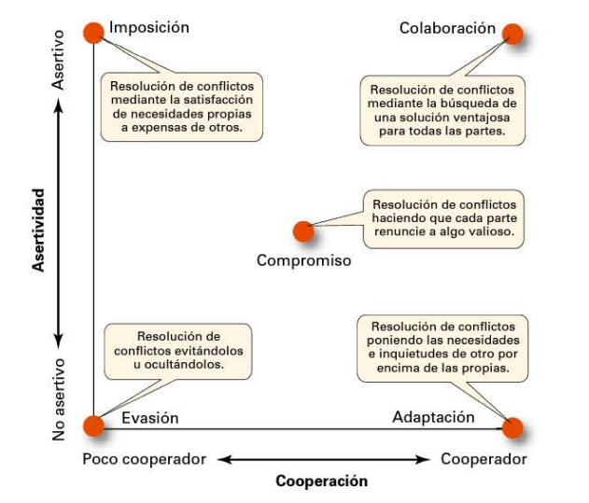

11.3 CÓMO CONVERTIR UN GRUPO EN UN EQUIPO EFICAZ

Hoy en día se están utilizando grupos, debido a que han descubierto que los equipos son más flexibles y sensibles ante eventos cambiantes que los departamentos tradicionales u otros grupos de trabajo permanentes.

**¿Qué es un equipo de trabajo?**

No es lo mismo un equipo de trabajo que un grupo de trabajo

Los equipos de trabajo difieren de los grupos de trabajo y tienen sus propias características únicas. Son grupos cuyos miembros trabajan intensamente en un objetivo en común, utilizan su sinergia positiva, responsabilidad individual y mutua, así como habilidades complementarias.

(Decir primero y último)

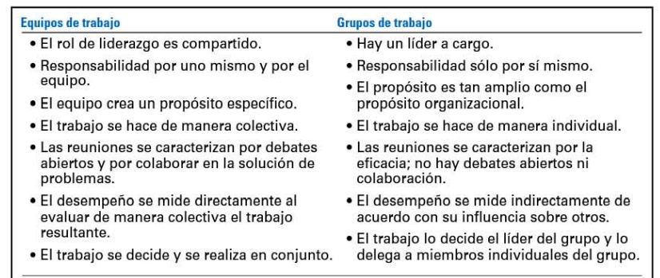

**Tipos de equipos de trabajo**

***Equipo de trabajo autodirigido:*** Tipo de equipo de trabajo que opera sin un gerente y es responsable de un proceso de trabajo completo o de un segmento.

***Equipo virtual***: Tipo de equipo de trabajo que utiliza la tecnología para vincular físicamente a miembros dispersos, para lograr un objetivo común.

***Equipo multifuncional:*** Equipo de trabajo formado por individuos de varias especialidades.

***Equipos de solución de problemas***: Equipo que forma parte de un Departamento y se enfoca en resolver problemas específicos.

**Características de equipos de trabajos eficaces**

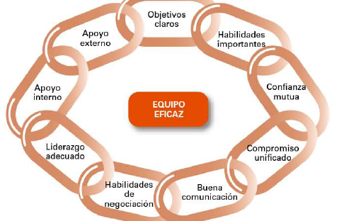

11.4 DESAFIOS ACTUALES DEL MANEJO DE EQUIPOS

El cambio del trabajo solitario al trabajo en equipo requiere que los empleados cooperen entre sí, compartan información, confronten diferencias y dejen a un lado intereses personales por el bien del equipo.

Mas hoy en día cuando los equipos son globales.

Un Equipo Global tiene que ver con el uso de las competencias que tenemos a nivel internacional.

Además de reconocer las habilidades, aptitudes, conocimientos y personalidades de los integrantes del equipo a su cargo, es indispensable que los gerentes se familiaricen con sus características culturales individuales y colectivas, y las comprendan con total claridad. Ejemplo, que tanto nivel de rechazo a la incertidumbre tiene un miembro por pertenecer a cierta cultura. También los gerentes necesitan erradicar cualquier posibilidad de estereotipia.

No obstante el problema del **pensamiento grupal** es menos fuerte en los equipos globales, ya que sus miembros tienen una menor proclividad a sentir presión para ajustarse a las ideas, conclusiones y decisiones del grupo.

Muchos de los problemas de comunicación se deben a que quizá no todos los miembros del equipo son fluidos en el uso del idioma dominante en el equipo. Esto podría derivar en falta de precisión, malos entendidos e ineficacia.

**Otro desafío actual es la Comprensión de las redes sociales**

Nos referimos a lospatrones de conexión informal que se generan entre los empleados que forman parte de un grupo. Es lo que ocurre al interior de los grupos, lo que hacen los miembros del grupo para relacionarse entre sí y llevar a cabo el trabajo.

Es importante que los gerentes comprendan cómo funcionan porque las relaciones sociales informales del grupo pueden contribuir a su eficacia u obstaculizarla. Por ejemplo cuando las personas necesitan ayuda para ejecutar un trabajo, tienden a elegir a un colega amistoso para obtenerla aunque otros compañeros pudieran ser más capaces.

Aquellos equipos con altos niveles de conexión interpersonal suelen cumplir mejor sus objetivos y están más comprometidos a permanecer unidos.

# CAPÍTULO 12: Manejo del cambio y la Innovación

12.1 EL PROCESO DE CAMBIO

Si no fuera por el cambio, el trabajo de un gerente sería relativamente sencillo. La planeación sería simple, ya que el futuro no sería diferente al presente. El problema de un diseño organizacional eficaz también estaría resuelto, ya que el entorno no sería incierto y no habría necesidad de rediseñar la estructura. Del mismo modo, la toma de decisiones sería drásticamente racionalizada, ya que el resultado de cada alternativa podría predecirse casi con precisión determinada. Pero esto no es lo que sucede. El cambio es una realidad organizacional.

Las organizaciones enfrentan el cambio porque los factores externos e internos cambian.

***Fuerzas internas y externas para el cambio:***

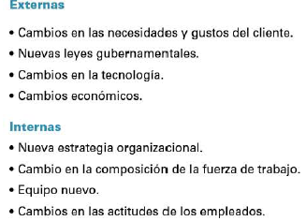

**Existen Dos puntos de vista del proceso de cambio**

***Metáfora de las aguas tranquilas:*** Plantea 3 etapas que describen el proceso de cambio, donde el cambio exitoso requiere **descongelar el status quo** (estado de equilibrio), **cambiar a una nueva situación** y **volver a congelar** para que el cambio sea permanente.

***Metáfora de los rápidos en aguas turbulentas:*** Esta metáfora es congruente con el análisis de los **ambientes inciertos y dinámicos** y también lo es con un mundo que es dominado cada vez más por la **información, las ideas y el conocimiento.** Donde la estabilidad y la capacidad de predicción de las aguas tranquilas no existen. Las alteraciones del status quo no son ocasionales ni temporales, ni son seguidas por un regreso a aguas tranquilas. Muchos gerentes nunca salen de los rápidos, sino enfrentan cambios constantes. No todos los gerentes enfrentan un mundo de cambio constante y caótico, pero el número de los que no lo enfrentan está disminuyendo.

Como gerentes corremos gran riesgo si consideramos que vivimos en un mundo estable y que los cambios son ocasionales.

12.2 TIPOS DE CAMBIO ORGANIZACIONAL

**¿Qué es el cambio organizacional?**

Cualquier modificación de personal, estructura o tecnología en una organización.

El que produce el cambio es denominado **agente de cambio** y asume la responsabilidad de manejar el proceso de cambio . Como por ejemplo los gerentes, un empleado o un consultor externo (brindan consejos y apoyo con una perspectiva objetiva).

**Tipos de cambio:**

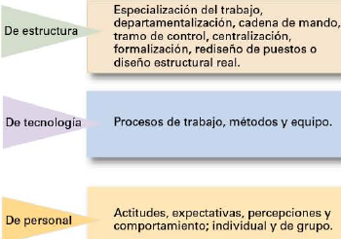

***Tecnología***

Además cambios importantes pueden ser la **automatización** (maquinas reemplazan a los empleados) y algo que ocurre mucho actualmente es la **computarización** (sistemas sofisticados de información).

12.3 MANEJO DE LA RESISTENCIA AL CAMBIO

El cambio puede ser una amenaza para el personal de una organización. Un individuo se puede resistir al cambio por las siguientes razones:

1. El cambio reemplaza lo conocido por ambigüedad e incertidumbre.
2. Otra causa de resistencia es que hacemos las cosas por hábito. Cuando tenemos que hacer frente al cambio, esta tendencia a responder en nuestra forma acostumbrada se convierte en una fuente de resistencia.
3. La tercera causa de resistencia es el temor a perder algo que ya se poseía. Temen perder prestigio, dinero, autoridad, amistades, conveniencia personal u otros beneficios económicos.
4. La última causa de resistencia es la creencia de una persona de que el cambio es incompatible con los objetivos y los intereses de la organización.

Como reducir la resistencia al cambio:

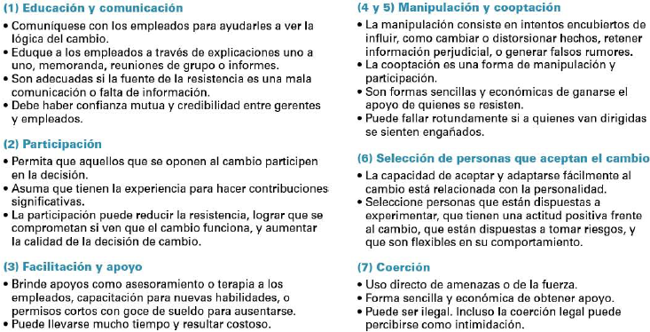

12.4 TEMAS CONTEMPORÁNEOS SOBRE EL MANEJO DEL CAMBIO

**Cambio en la cultura organizacional**

***Nota: Cultura organizacional*** Es un sistema de significados e ideas que comparten los integrantes de una organización y que determina en buena medida como se comportan entre ellos y con la gente de afuera. Son valores y experiencias de la organización. (Orientación a los equipos, a las personas, a la innovación, a la estabilidad, etc.)

Si con el paso del tiempo cierta cultura se vuelve inadecuada para una organización y una desventaja para la gerencia, se puede hacer poco para cambiarla, sobre todo en el corto plazo. Incluso en las condiciones más favorables, los cambios culturales se verán en años, no en semanas ni siquiera en meses.

Las culturas fuertes son en particular resistentes al cambio porque

los empleados están muy comprometidos con ellas.

***Factores situacionales = condiciones favorables que facilitan el cambio cultural***

1. Ocurre una crisis drástica. (Ej. Pérdida de un clientes importante, innovación extraordinaria de un competidor)

2. Cambio de liderazgo. Un nuevo liderazgo de alto nivel, que pueda proporcionar una serie de valores alternativos

3. La organización es joven y pequeña. Cuanto más joven sea la organización, menos arraigada estará su cultura.

4. La cultura es débil.

**Otro tema contemporáneo es el estrés en los empleados**

El estrés es una reacción adversa de la gente ante una presión excesiva debida a exigencias extraordinarias, restricciones u oportunidades.

La tensión (o estrés) no es necesariamente mala, tiene un valor positivo particularmente cuando ofrece un beneficio potencial. La tensión funcional permite a un empleado lograr su nivel más alto de desempeño en situaciones decisivas.

Pero es común que se genere un estrés disfuncional, generado por limitaciones o necesidades. Una limitación impide hacer lo que se desea y las necesidades se refieren a la pérdida de algo deseado.

***Síntomas***

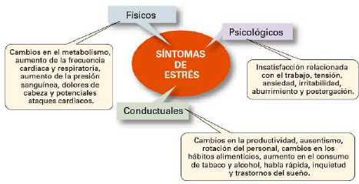

***Como reducir el estrés***

Ya que el gerentes no tiene control directo sobre el estrés en la vida personal de sus empleados (más que a través de consejería o programas de bienestar),los gerentes se preocupan por reducir la tensión que produce un comportamiento laboral disfuncional, controlando ciertos **factores organizacionales** para reducir la tensión organizacional, y en un grado más limitado ofreciendo ayuda para la tensión personal.

Puede tener en cuenta:

* Los gerentes necesitan tener la seguridad de que las habilidades de un empleado concuerdan con los requisitos laborales. Cuando los empleados se ven sobrepasados, sus niveles de estrés son altos.
* El mejoramiento de las comunicaciones organizacionales mantendrá en un nivel mínimo la tensión inducida por la ambigüedad.
* Si se detecta que la causa de tensión es el aburrimiento o la sobrecarga de trabajo, los trabajos se deben rediseñar para aumentar el reto o reducir la carga laboral.

12.5 ESTIMULACIÓN DE LA INNOVACIÓN

El mundo es dinámico, las organizaciones deben crear nuevos productos y servicios y adoptar tecnología de punta si es que van a competir exitosamente.

**Creatividad vs innovación**

***Creatividad:*** Habilidad de combinar ideas de manera única o llevar a cabo asociaciones inusuales entre ideas. Una organización creativa desarrolla formas únicas de trabajo o soluciones nuevas para los problemas. Pero la creatividad por sí misma no es suficiente, se necesita innovación.

***Innovación:*** Proceso de transformar ideas creativas en productos útiles o métodos de trabajo. Canalizar la creatividad hacia resultados útiles.

**Estimulando y cultivando la innovación**

Se han identificado 3 variables que estimulan la innovación

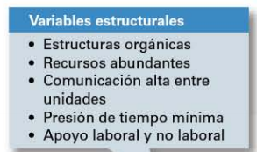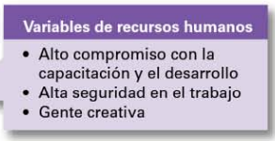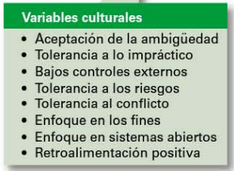

# CAPÍTULO 13: CÓMO ENTENDER EL COMPORTAMIENTO INDIVIDUAL

13.1 IDENTIFICAR EL ENFOQUE Y LOS OBJETIVOS DEL COMPORTAMIENTO ORGANIZACIONAL.

Los gerentes quieren atraer y retener empleados con la actitud y la personalidad correctas.

***Estudiamos el Comportamiento:*** Manera de actuar de las personas.

Y el ***Comportamiento organizacional*** (CO): Estudio de las acciones de las personas en el trabajo.

**Nota**: no confundir con Cultura Organizacional

Perspectiva del iceberg:

Lo que vemos al analizar una organización son sus aspectos visibles, pero bajo la superficie están otros elementos que los gerentes necesitan entender, influyen en la forma en que los empleados se comportan en el trabajo.

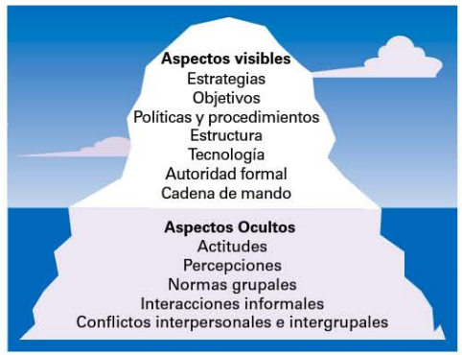

**Enfoque del Comportamiento Organizacional**

El comportamiento organizacional se centra en tres áreas importantes.

***Comportamiento individual:*** esta área incluye cuestiones como actitudes, la personalidad, la percepción, el aprendizaje y la motivación.

***Comportamiento del grupo***: que incluye normas, roles, crecimiento del equipo, liderazgo y conflicto.

***Aspectos organizacionales*** que incluyen estructura, cultura y políticas, y prácticas de recursos humanos

**Metas del comportamiento organizacional**

Los objetivos del CO son explicar y predecir el comportamiento, así como influir en él.

Lo comportamientos específicos que nos interesa explicar, predecir e influir son:

***Productividad del empleado***: Medida de desempeño que toma en cuenta tanto la eficiencia como la eficacia

***Ausentismo:*** Hábito de no hacer acto de presencia en el trabajo

***Rotación de personal***: Abandono permanente, voluntaria o involuntariamente, del puesto que se ocupa en una organización

***Satisfacción laboral****:* Actitud general de un empleado hacia el trabajo que desempeña

***Mal comportamiento en el lugar de trabajo***: Cualquier conducta asumida intencionalmente por un empleado, la cual pueda dañar a la organización o a los individuos que la conforman

13.2 ACTITUDES Y DESEMPEÑO LABORAL

Las **Actitudes** Reflejan cómo se siente un individuo en relación con algo.

**Satisfacción laboral**

Es la actitud general de un empleado hacia su empleo. Si un individuo tiene un alto nivel de satisfacción laboral, sin duda tendrá una actitud positiva hacia su trabajo. En contraste, quien se sienta insatisfecho exhibirá una actitud negativa.

***Satisfacción y productividad***

Podemos afirmar con cierta certidumbre que la correlación entre satisfacción y productividad es bastante fuerte. Por otro lado, las organizaciones que tienen más empleados satisfechos tienden a ser más eficaces que aquellas con menos trabajadores complacidos. (Por ej. conclusiones sacadas de los estudios de Hawthorne).

***Satisfacción y ausentismo***

Aunque las investigaciones señalan que los empleados satisfechos tienen niveles más bajos de ausentismo, la correlación entre ambas variables no es muy sólida. Parecería lógico que los empleados insatisfechos sean más propensos a faltar al trabajo, pero existen otros factores que afectan la relación. Por ejemplo, las organizaciones que ofrecen con liberalidad el beneficio de ausentarse del trabajo por enfermedad, están alentando a todos sus empleados (incluso a aquellos que están muy satisfechos) a disfrutar de algunos días de “asueto”. Supongamos que su empleo no es monótono y que se encuentra satisfecho con él; de cualquier manera, es de esperar que no despreciará la oportunidad de faltar al trabajo alegando una enfermedad con tal de disfrutar un fin de semana de tres días o jugar golf un cálido día de primavera… siempre y cuando esté seguro de que no habrá sanciones.

*Nota:* Una persona insatisfecha, pensara dos veces antes de faltar si esto le conlleva sanciones.

***Satisfacción y rotación de personal***

La relación que existe entre satisfacción y rotación de personal es mucho más fuerte. Los empleados satisfechos tienen niveles más bajos de rotación que los trabajadores insatisfechos.

Para empleados con rendimiento sobresalientes es menos predictivo porque, por lo general, la organización hace todo lo posible por retenerlos: aumentos de sueldo, reconocimientos, más oportunidades de ascenso, etcétera.

***Satisfacción laboral y mal comportamiento en el lugar de trabajo***

Cuando los empleados no están satisfechos con su trabajo, terminan por expresarlo de alguna manera. El problema está en la dificultad de predecir cómo lo harán. Algunos podrían renunciar. Otros quizá reaccionen utilizando el tiempo de trabajo para jugar en sus computadoras.

Y otros más podrían optar por agredir verbalmente a sus compañeros.

Si los gerentes quieren controlar estas actitudes deben afrontar el problema real (la insatisfacción) en lugar de tratar las reacciones de los empleados.

***Satisfacción laboral y satisfacción del cliente***

En el caso de los empleados de primera línea que tienen contacto constante con los clientes, la respuesta es “sí”. Los empleados satisfechos aumentan la satisfacción y la lealtad de los clientes.

Los empleados satisfechos son más proclives a mostrarse amigables, optimistas y sensibles, rasgos muy apreciados por los clientes. Y, como los trabajadores satisfechos son menos propensos a abandonar sus empleos, aumenta la probabilidad de que los clientes encuentren rostros familiares y reciban un servicio más experimentado. Estas cualidades contribuyen a desarrollar la satisfacción y la lealtad de los clientes.

Sin embargo, aparentemente la relación también se da a la inversa.

**Participación en el trabajo y compromiso organizacional**

***Compromiso organizacional***: Grado en el que un empleado se identifica con una organización en particular y sus metas y deseos, a fin de mantener su pertenencia a esa organización.

Aumenta

***Participación en el trabajo:*** Grado en que un empleado se identifica con su trabajo, participa activamente en él y considera que su desempeño laboral es importante para su propia valía.

***Percepción de respaldo organizacional:*** Creencia general de los empleados de que la organización a la que pertenecen valora sus aportaciones y se preocupa por su bienestar. Altos niveles de percepción de respaldo organizacional conducen a una mayor satisfacción laboral y a una menor rotación de personal.

**Compromiso del empleado**

Los empleados que están muy involucrados sienten pasión por su trabajo y están profundamente conectados con él.

Se sienten satisfechos y entusiasmados con su labor.

Cuando están muy involucrados tienen mayor desempeño y tasas de rotación más baja,

Lo cual las ayuda a mantener bajos sus costos de reclutamiento y selección.

Ambos beneficios, alto rendimiento y costos bajos, contribuyen a un desempeño financiero superior.

En cambio, aquellos que no se involucran con su labor se limitan a hacer lo justo y necesario, acto de presencia en el trabajo, pero carecen de energía y entusiasmo.

**Implicaciones para los gerentes**

Lo más recomendable es que traten de generar actitudes positivas hacia el trabajo.

Lo pueden lograr: haciendo que trabajo resulte desafiante e interesante, pagos justos, respeto hacia sus subordinados, generando un ambiente de compañerismo, otorgando flexibilidad laboral, con oportunidades de ascenso

13.3 PERSONALIDAD

***Personalidad:*** Combinación única de patrones emocionales, de pensamiento y conducta, que afectan la manera en que una persona reacciona ante situaciones o como interactúa con otros.

Hay dos métodos para describir la personalidad. El MBTI y el de los cinco grandes.

**MBTI (**Myers Briggs Type Indicator**)**

Sirve para identificar rasgos de la personalidad. Se trata de una evaluación que pregunta a las personas, a través de la formulación de 100 preguntas, cómo acostumbran actuar o cómo suelen sentirse en distintas situaciones. Depende de sus respuestas, los individuos son clasificados en cuatro categorías:

1. ***Interacción social: extrovertido o introvertido***

E = abiertos, sociables y asertivos. Necesitan un entorno laboral variado y orientado a la acción que les permita estar con otras personas y les dé experiencias diversas.

I = son tranquilos y tímidos. Se enfocan en comprender lo que los rodea y prefieren un entorno laboral silencioso y concentrado que les permita estar a solas.

1. ***Preferencia para reunir datos: racional o intuitivo***

R =son prácticos y prefieren la rutina y el orden. Les desagrada enfrentar nuevos problemas, a menos que cuenten con métodos estandarizados para resolverlos.

In =s confían en los procesos inconscientes y tratan de enfocar su atención en el “panorama general”. Son individuos a los que les gusta resolver problemas nuevos y les desagrada hacer lo mismo una y otra vez; suelen llegar a conclusiones apresuradas,

1. ***Preferencia para tomar decisiones: sensible o pensante***

Se = emplean valores y emociones

P =emplean la razón y la lógica para manejar los problemas

1. ***Estilo de toma de decisiones: perceptivo o crítico***

C = les gusta ejercer el control y prefieren que su mundo sea ordenado y estructurado.

Per = son flexibles y espontáneos, además de curiosos, adaptables y tolerantes.

**El modelo de los cinco grandes**

Los rasgos de personalidad están fundamentados en cinco dimensiones básicas que abarcan prácticamente cada una de las variaciones mas significativas en la personalidad humana.

1. ***Extroversión.*** El grado en que alguien es sociable, conversador y firme.
2. ***Amabilidad.*** El grado en que alguien es bondadoso, cooperador y confiable.
3. ***Minuciosidad .*** El grado en que alguien es responsable, digno de confianza, persistente y orientado hacia el logro.
4. ***Estabilidad emocional***. El grado en que alguien es tranquilo, entusiasta y seguro (positivo) o tenso, nervioso, depresivo e inseguro (negativo).
5. ***Apertura a la experiencia.*** El grado en que alguien es imaginativo, artísticamente sensible e intelectual.

**Conceptos adicionales sobre la personalidad**

Otros rasgos de personalidad son poderosos predictores del comportamiento organizacional.

* Locus de control: Grado en que una persona cree que tiene el control de su propio destino.
* Maquiavelismo: Medida del grado en que las personas son pragmáticas, mantienen distancia emocional y creen que el fin justifica los medios.
* Autoestima: Grado de aceptación o no aceptación de un individuo hacia sí mismo.
* Autovigilancia: Rasgo de la personalidad que mide la habilidad de ajustar el comportamiento a los factores situacionales externos.
* Toma de riesgos: las diferencias en cuanto a la propensión a asumir o evadir el riesgo afectan tanto la cantidad de tiempo que necesitan los gerentes para tomar una decisión como la cantidad de información que requieren antes de tomarla. Si quieren maximizar la eficacia organizacional, es recomendable que los gerentes traten de alinear la propensión a la toma de riesgos de sus empleados con las demandas específicas de los puestos de trabajo.
* Personalidad Proactiva: Personas que identifican las oportunidades. Muestran iniciativa, toman acciones y perseveran hasta que ocurre un cambio importante.
* Resiliencia: Capacidad del individuo para sobreponerse a la adversidad y convertirla en oportunidad.
* Personalidad tipo A: luchan continua y agresivamente por lograr cada vez más en menos tiempo. Prefieren la cantidad que la calidad.
* Personalidad tipo B: No están determinadas por el deseo de lograr más y más, no padecen de un sentido de urgencia y son capaces de relajarse sin sentir culpa

**Las emociones y la inteligencia emocional**

***Inteligencia emocional (IE):*** Capacidad de detectar y manejar las señales emocionales y la información relacionada

***Emociones:*** Sentimientos intensos que algo o alguien despiertan en el individuo. Se ha identificado seis con presencia universal: la ira, el miedo, la tristeza, la felicidad, el enojo y la sorpresa.

1. Autoconciencia. La capacidad de estar conscientes de lo que sentimos.

2. Autocontrol. La capacidad de manejar nuestras propias emociones e impulsos.

3. Automotivación. La capacidad de persistir ante los obstáculos y fracasos.

4. Empatía. La capacidad de sentir lo que otros sienten.

5. Habilidades sociales. La habilidad de manejar las emociones de otros.

Se ha comprobado que la IE tiene una relación positiva con el desempeño laboral en todos los niveles.

**Implicación para los gerentes**

Si al asignar un puesto de trabajo ponen atención a las personalidades de los candidatos, los gerentes tendrán mayor oportunidad de contar con empleados satisfechos y de alto desempeño.

El gerente tiene que tener 5. Habilidades sociales. La habilidad de manejar las emociones de otros.

**Tener en cuenta la teoría de Holland** establece que la satisfacción que siente un empleado en relación con su trabajo, así como su propensión a abandonarlo, depende de que su personalidad se adecue a su trabajo

13.4 PERCEPCIÓN

Es el proceso mediante el cual damos significado a nuestro entorno al organizar e interpretar impresiones sensoriales. Por ejemplo, podemos leer oraciones con las letras desorganizadas.

La investigación en torno de la percepción demuestra que los individuos pueden ver un mismo objeto pero cada uno lo percibirá de una manera distinta.

Todos interpretamos lo que vemos y decimos que ésa es la realidad. Y, por supuesto, como ilustra este ejemplo, nos comportamos de acuerdo con nuestras percepciones.

**Teoría de la atribución**

Nuestras percepciones acerca de las personas difieren de lo que percibimos en relación con los objetos inanimados, ya que acostumbramos hacer inferencias respecto de los comportamientos de las personas. Cuando observamos el comportamiento de un individuo, tratamos de desarrollar explicaciones de por qué se conduce como lo hace. Nuestra percepción y los juicios que hacemos en relación con las acciones de una persona se ven influenciadas de manera importante por las suposiciones que formulamos acerca de ella. La teoría de la atribución fue desarrollada para explicar por qué juzgamos distinto a las personas dependiendo del significado que le atribuimos a un comportamiento determinado. En esencia, la teoría sugiere que cuando observamos la conducta de un individuo, tratamos de precisar si ésta tiene un origen interno o externo. Los comportamientos de origen interno son aquellos que suponemos están bajo el control personal del individuo. En contraste, las conductas de origen externo son resultado de factores ajenos a él; en otras palabras, la persona se ve forzada a adoptar el comportamiento en cuestión debido a la situación que está enfrentando.

Esa determinación, sin embargo, depende de tres factores: distintividad, consenso y consistencia.

La ***distintividad*** se refiere a si el individuo tiene distintos comportamientos en situaciones diferentes. Lo que buscamos ver es si este comportamiento es usual o inusual. Por ejemplo si holgazanea siempre se le atribuye a un factor interno de la persona, pero si un día fue holgazán y no lo es normalmente, se le puede atribuir a un factor externo.

***Consenso*** Si todos los que se enfrentan una situación similar responden de la misma manera, Desde la perspectiva de la atribución, si existe un consenso elevado lo más probable es que se atribuya a algún factor externo. Ejemplo, todos llegan tarde porque hubo una reparación en la ruta.

***Consistencia***. Entre más consistente es el comportamiento, mayor inclinación tiene el observador a atribuirlo a factores internos. Ejemplo, no es lo mismo llegar tarde una vez que llegar todos los días tarde.

Ciertos errores distorsionan las atribuciones que hacemos:

***Error fundamental de atribución***.

Al hacer juicios respecto del comportamiento de otras personas, tenemos una tendencia a subestimar la influencia que ejercen los factores externos, y a sobrevalorar la que ejercen los factores internos o personales. Ejemplo, el gerente culpa a sus vendedores por el mal desempeño en las ventas y no le atribuye responsabilidad a que sus competidores sacaron una nueva línea de productos más innovadores.

***Sesgo por interés personal***.

Consiste en atribuir nuestros éxitos personales a factores internos (la capacidad o el esfuerzo) y culpar siempre a factores externos (la mala fortuna) por nuestros fracasos.

**Atajos utilizados para juzgar a los demás**

***Similitud:*** asumida Suposición de que las demás personas son parecidas a uno mismo.

***Estereotipar***: Juzgar a una persona con base en la percepción que se tiene respecto del grupo al que pertenece.

***Efecto halo***: Impresión general que se desarrolla en torno de un individuo con base en una sola característica del mismo.

13.5 APRENDIZAJE

**El moldeado es una herramienta gerencial para enseñarle comportamientos a los empleados**

Los cuatro métodos para moldear el comportamiento son el ***reforzamiento positivo*** (un comportamiento va seguido por algo placentero, ejemplo un elogio)***, el reforzamiento negativo (***recompensar una respuesta con la eliminación de algo desagradable. Ejemplo, se le retiene el sueldo a un empleado hasta que deje de llegar tarde***), el castigo*** (Se le resta 2 días de sueldo si llega muchas veces tarde) ***y la extinción*** (eliminar cualquier reforzamiento que esté contribuyendo a mantener un mal comportamiento. Por ejemplo dejar de darle la palabra en las juntas al empleado que no se lo toma enserio)***.***

**Implicaciones para los gerentes**

Cuidado a la hora de premiar o reforzar

Si los empleados poco rentables son recompensados con ascensos y aumentos de sueldo, tendrán poco incentivo para modificar su comportamiento. De hecho podría darse el caso de que, al ver que se recompensa el mal desempeño, sean los empleados productivos los que cambien su comportamiento. Si los gerentes quieren fomentar el comportamiento A pero recompensan el B, no debería sorprenderles que los empleados aprendan a adoptar el comportamiento B.

Dar el ejemplo

los empleados a su cargo interpretarán sus actitudes como una señal de que esas conductas son apropiadas y modelarán su propio comportamiento de acuerdo con ello. Por ejemplo, si el gerente siempre llega tarde, los empleado pensaran que no está mal.

13.6 SITUACIÓN ACTUAL DEL COMPORTAMIENTO ORGANIZACIONAL

El ambiente laboral es cada día más multigeneracional

***¿En realidad quiénes forman parte de la generación y?***

Casi todas las definiciones incluyen en ella a los individuos nacidos entre más o menos 1982 y 1997. Una cosa es cierta: todos ellos están aportando nuevas actitudes al ámbito laboral. Los integrantes de la generación Y han crecido con una impresionante variedad de experiencias y oportunidades. Y quieren que su vida laboral se las provea también.

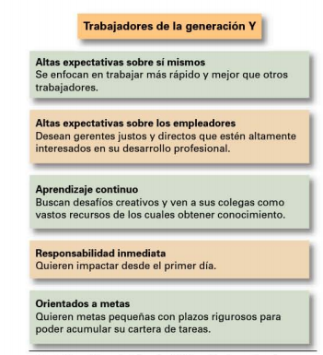

***Manejo de los desafíos gerenciales***

Manejar a los empleados de la generación Y impone desafíos únicos. Los conflictos y el resentimiento pueden surgir por factores como la apariencia (vestimenta laboral ), la tecnología (por ejemplo se sienten cómodos con reuniones virtuales, en cambio los baby boomer prefieren juntas presenciales) y el estilo gerencial (quieren jefes de mente abierta, que se comporten como mentores, que no sean autoritarios, que provean experiencias estimulantes. Que sean líderes y no jefes).

La solución a todo esto es la flexibilidad.

De manera similar, los baby boomers se quejan de la incapacidad de los integrantes de la generación Y para enfocarse en la tarea, mientras que éstos no consideran incorrecto acometer varias tareas simultáneamente. Una vez más, la clave para resolver estos desacuerdos está en la flexibilidad.

# CAPÍTULO 14: LOS GERENTES Y LA COMUNICACIÓN

La capacidad de comunicarse en forma efectiva es una habilidad que deben dominar todos los gerentes que deseen ser eficaces. Todo lo que hace un gerente se relaciona con la comunicación. Tiene que recolectar información, informar sobre las decisiones tomadas, comunicar nuevos planes.

14.1 NATURALEZA Y FUNCIÓN DE LA COMUNICACIÓN

**¿Qué es la comunicación?**

La Comunicación es el proceso de transferencia y comprensión de la informacion. Si no se transmite información o ideas, no se lleva a cabo la comunicación. El orador que no es escuchado o el escritor cuyos materiales no son leídos no han logrado comunicarse. Además, esa información transmitida debe ser comprendida por el receptor. Si una carta es enviada en español a una persona que no habla este lenguaje, no se puede considerar comunicación hasta que este la traduzca, la lea y la entienda.

***Comunicación interpersonal:*** Comunicación entre dos o más personas.

***Comunicación organizacional:*** Todas las redes de comunicación en una organización.

**Funciones de la comunicación**

***Controlar*** el comportamiento de los empleados.

***Motivarlos*** diciéndoles con claridad lo que deben hacer, qué tan bien lo están haciendo.

Reciben retroalimentación.

***Satisfacer sus necesidades sociales.*** Comparten sus frustraciones y sentimientos con el grupo.

14.2 MÉTODOS DE COMUNICACIÓN INTERPERSONAL

**Proceso de comunicación interpersonal**

Siete elementos involucrados en la transferencia de significados de una persona a otra:

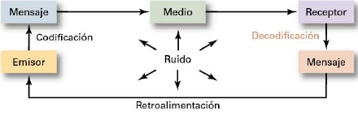

***Mensaje:*** Propósito que debe comunicarse.

***Codificación:*** Conversión de un mensaje a símbolos.

***Canal:*** Medio por el cual viaja un mensaje.

***Decodificación:*** Retranscripción del mensaje de un emisor.

***Ruido:*** Cualquier alteración que interfiera con la transmisión, recepción o retroalimentación de un mensaje. Ej , mala letra, estática telefónica, sonidos de fondo. Cualquier cosa que interfiera con la comprensión podría considerarse ruido, y el ruido puede provocar distorsión en cualquier punto del proceso de comunicación.

**Lo que hay que tener en cuenta en la comunicación interpersonal**

***Comunicación no verbal***: Comunicación transmitida sin palabras.

***Lenguaje corporal***: Gestos, configuraciones faciales y otros movimientos corporales que expresan algún significado.

***Entonación verbal***: Énfasis que una persona da a las palabras o frases para trasmitir un significado. No es lo que uno dice sin o cómo lo dice.

14.3 COMUNICACIÓN INTERPERSONAL EFECTIVA

Para que la comunicación interpersonal sea efectiva, el gerente tiene que tener en cuenta ciertas barreras que distorsionan el proceso de comunicación

Las empresas puede perder miles de dólares debido a errores, ineficiencias y malos entendidos relacionados a que la comunicación no está siendo efectiva y que sus empleados no entiendan cual es su trabajo.

**Barreras contra la comunicación**

***Filtración***

Manipulación deliberada de la información para hacerla parecer más favorable al receptor. Por ejemplo, cuando una persona le dice a su gerente lo que éste desea oír, filtra la información. A mayor número de niveles verticales, más posibilidades de filtrado.

Para disminuirlo se pueden adoptar esquemas laborales más enfocados en la cooperación y la colaboración, así como también usar correo electrónico por ejemplo.

***Emociones***

La forma en que un receptor interpreta un mensaje se ve influenciada por cómo se siente en el momento en que lo recibe. Las emociones extremas tienden a entorpecer la comunicación efectiva

***Sobrecarga de información:***

Situación en la cual la información excede la capacidad de procesamiento de una persona. Por ejemplo volver de un viaje de negocios y tener cientos de correos electrónicos, o tener que estar atentos al mail, el teléfono, el fax, etc.

Al haber sobrecarga de información los empleados tienden a ignorarla, pasarla por alto, olvidarla o elegirla de forma selectiva. Esto concluye en perdida de información y comunicación ineficaz.

***Actitud defensiva***

Cuando las personas se sienten amenazadas, tienden a reaccionar de formas que impiden una comunicación efectiva y disminuyen su capacidad para lograr un entendimiento mutuo

***Jerga***

Terminología especializada o lenguaje técnico que los miembros de un grupo utilizan para comunicarse entre ellos. Los empleados tienen diferentes orígenes y patrones de lenguaje dados por edad, clase social, educación, etc.

***Cultura nacional***

La comunicación también está sujeta a diferencias derivadas de las distintas culturas nacionales y de los diversos idiomas. Ejemplo, países más individualistas la comunicación es más formal y detallada (muchos informes y memorandos), naciones colectivistas como Japón, existe más contacto interpersonal y se favorece la comunicación cara a cara.

**Superación de las barreras**

***Uso de la retroalimentación***

Puede ser verbal. Por ejemplo, el gerente podría hacer preguntas acerca de un mensaje para determinar si éste fue recibido y comprendido como él pretendía. También podría optar por pedir al receptor que reformule el mensaje con sus propias palabras.

No verbal. Por ejemplo el gerente envía un mail que debe ser contestado por varios empleados y uno de ellos no lo entrega, se da cuenta que la comunicación está fallando.

***Simplificación del lenguaje***

Para que el mensaje sea bien comprendido. Por ejemplo, no puedo usar los mismos términos para explicarle un problema al equipo de técnicos que al grupo administrativo. La jerga puede facilitar la comprensión si se utiliza en un grupo que conoce su significado, pero podría causar problemas si se emplea fuera de ese grupo.

***Escucha activa***

Escuchar por completo el mensaje que está siendo transmitido, sin hacer interpretaciones o juicios prematuros

***Control de las emociones***

Sería ingenuo suponer que los gerentes siempre se comunican de manera racional. Sabemos que las emociones pueden confundir y distorsionar la comunicación. Cuando el gerente está molesto por algún asunto, es más propenso a malinterpretar los mensajes que recibe, y a tener dificultad para comunicar sus mensajes con claridad y precisión. ¿Qué debe hacer en tal caso? La respuesta más sencilla es calmarse y controlar las emociones antes de comunicarse.

***Observación de las señales no verbales***

Si los actos dicen más que las palabras, es importante asegurarnos de que nuestros actos coincidan con las palabras que los acompañan, y que las refuercen. El comunicador eficaz cuida las señales no verbales que envía para asegurarse de que transmitan el mensaje deseado.

14.4 COMUNICACIÓN ORGANIZACIONAL

***Comunicación formal:*** Comunicación que tiene lugar por los acuerdos de trabajo organizacionales prescritos. Por ejemplo, cuando un gerente le pide a un empleado que realice una tarea, se trata de una comunicación formal.

***Comunicación informal:*** Comunicación no definida por la estructura jerárquica estructural de la organización. Ejemplo cuando los empleados hablan entre sí en el comedor, mientras recorren los pasillos. Cumple dos propósitos en las organizaciones:

(1) permite que los empleados satisfagan su necesidad de interacción social

(2) puede mejorar el desempeño de una organización al crear canales de comunicación alternativos, y a menudo más veloces y eficaces.

***Radiopasillo (Rumores):***

Red informal de comunicación organizacional. Al estar al tanto del flujo y los patrones de los rumores, los gerentes pueden identificar los temas que preocupan a los empleados y, a su vez, utilizar los rumores para difundir información importante. Como es imposible eliminar por completo los rumores, los gerentes deben “administrarlos” como una red relevante de información.

**Redes de comunicación**

Variedad de patrones de los flujos, vertical y horizontal, de la comunicación organizacional.

***Tipos***

En la red en **cadena** la comunicación fluye de acuerdo con la cadena formal de mando, tanto de manera descendente como ascendente.

La red de **rueda** representa la comunicación que fluye entre un líder fuerte y claramente identificable y los demás miembros de un equipo o grupo de trabajo. El líder funciona como intermediario a través del cual fluye toda la comunicación.

Finalmente, en la red de **todos los canales** la comunicación fluye libremente entre todos los integrantes del equipo de trabajo.

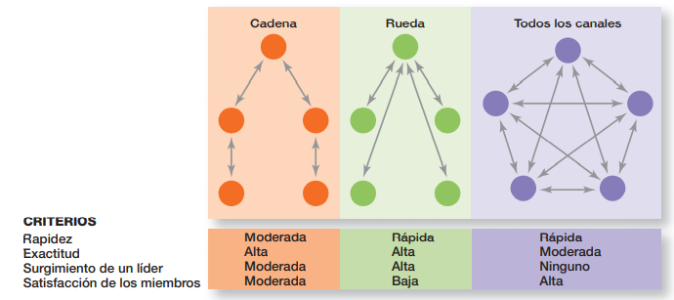

**Hay una relación entre el Diseño del lugar de trabajo y comunicación**

El diseño y configuración del espacio laboral podría afectar la comunicación e influir en el desempeño general de la organización. El diseño del lugar de trabajo debe apoyar cuatro tipos de labor de los empleados: trabajo enfocado, colaboración, aprendizaje y socialización.

En las organizaciones actuales se utiliza mucho la estructura de **lugares de trabajo abiertos**, es decir, con pocas barreras y cercos físicos .Esto permite la **visibilidad**, por ejemplo en cubículos abiertos.

Otro factor importante es la **densidad,** cuando un mayor número de personas se localizan en un área de trabajo inmediata, ocurren más interacciones cara a cara.

14.5 COMUNICACIÓN Y TECNOLOGÍAS DE LA INFORMACIÓN

Dos desarrollos de TI que han sido muy importantes para la comunicación gerencial son los sistemas en red y los servicios inalámbricos.

**Sistemas en red**

En los sistemas en red las computadoras de la organización están vinculadas , la **intranets.** Los miembros de la compañía pueden comunicarse entre sí y obtener información sin importar donde estén. Algunas de sus aplicaciones para la comunicación son el correo electrónico, los mensajes instantáneos, las redes sociales, incluyendo blogs, wikis y Twitter; seminarios impartidos por Internet, correo de voz, fax, teleconferencias y videoconferencias,

**Utilizar Servicios inalámbricos**

Los teléfonos inteligentes o notebooks conectadas con Wifi , han generado muchas formas novedosas para que los gerentes “se mantengan en contacto”. Además.Los empleados no tienen que estar en su escritorio para comunicarse con los demás miembros de la organización. Por ejemplo, los gerentes de Starbucks pueden visitar varias cafeterías y trabajar en ellas, ejerciendo un mejor control sin necesidad de ir a sus oficinas.

***Esto puede traer algunos problemas como:***

(1) problemas legales y de seguridad (filtrado de información, hackeos)

(2) falta de interacción personal.(muchas veces complica el entendimiento que solo puede llevarse cara a cara), una solución para personas que están lejos puede ser una reunión virtual en vez de mails o mensajes de texto.

14.6 SITUACIÓN ACTUAL DE LA COMUNICACIÓN EN LAS ORGANIZACIONES.

***Beneficios en la Administración del conocimiento con que cuenta la organización***

La tecnología facilita a los empleados el acceso a la información y al conocimiento. Una forma en que las organizaciones pueden lograr esto consiste en construir bases de datos de información en línea y permitir que los empleados tengan acceso a ellas a través de internet.

***La comunicación en el servicio al cliente***

Qué comunicación se lleva a cabo y cómo se lleva a cabo puede tener un impacto significativo en cuán satisfecho se sienta el cliente con el servicio, y qué tan probable es que vuelva a hacer negocios con la empresa. Los gerentes de las compañías de servicios deben asegurarse de que los empleados que interactúan con los clientes se comuniquen de manera adecuada y efectiva con ellos.

***Comunicación debe ser ética***

Comunicación que incluye toda la información relevante, es verdadera en todos sentidos, y no busca encubrir algún engaño. Por otro lado, la comunicación que carece de ética suele distorsionar la verdad o manipular al público.

Por ejemplo, no informar a los empleados que una fusión inminente provocará que algunos de ellos pierdan su trabajo es una falta de ética.

También lo es el plagio, que consiste en “presentar como propio el discurso o un producto desarrollado por alguien más”.

# CAPÍTULO 15: CÓMO MOTIVAR A LOS EMPLEADOS.

15.1 ¿QUÉ ES LA MOTIVACIÓN?

Motivación deseo de un empleado de realizar un gran esfuerzo para lograr los objetivos organizacionales, condicionado por el esfuerzo de satisfacer alguna necesidad individual.

15.2 PRIMERAS TEORÍAS SOBRE LA MOTIVACIÓN

Analizaremos las tres teorías que fundaron las bases de la motivación, las mismas son;

* teoría de las necesidades de Maslow,
* las teorías X e Y de Macregor
* la teoría de la motivación e higiene de Herzberg.

**Teoría de la jerarquía de las necesidades de Maslow**

Teoría de Maslow afirma que existe una jerarquía de 5 necesidades humanas: nivel inferior (fisiológicas o de seguridad) y en nivel superior (sociales, de estima y de autorrealización). La diferencia radicaba en que las de nivel superior son satisfechas internamente, en tanto que las de nivel inferior son satisfechas sobretodo en forma externa.

1***. Necesidades fisiológicas***. Las necesidades de una persona de comida, bebida, refugio, sexo, y otros requerimientos físicos.

2. ***Necesidades de seguridad***. Las necesidades de una persona de seguridad y protección ante el daño físico y emocional, así como la seguridad de que las necesidades físicas se seguirán cubriendo.

3. ***Necesidades sociales***. Las necesidades de una persona de afecto, pertenencia, aceptación y amistad.

4. ***Necesidades de estima***. Las necesidades de una persona de factores internos de estima, como el respeto por sí mismo, la autonomía y el logro, y los factores externos de estima, como el estatus, el reconocimiento y la atención.

5. ***Necesidades de autorrealización***. Las necesidades de una persona de crecimiento, de lograr su potencial y de realización personal; la motivación para convenirse en lo que uno tiene la capacidad de llegar a ser.

Cada nivel de la jerarquía de necesidades debe ser satisfecho antes de que se active el siguiente, y planteó que una vez que una necesidad se satisface por completo (o casi por completo), un individuo no está motivado para satisfacer esa necesidad.

Los gerentes que utilizan la jerarquía de Maslow para motivar a los empleados hacen cosas que satisfagan sus necesidades. Por lo tanto, para motivar a alguien, necesita entender en qué nivel de necesidad dentro de la jerarquía se encuentra esa persona y concentrarse en satisfacer las necesidades de ese nivel o de un nivel superior.

**Teoría X y teoría Y de McGregor**

***Teoría X:*** Propone que a los empleados les disgusta su trabajo, son flojos, evitan las responsabilidades y deben ser

coaccionados o presionados para desempeñarse.

***Teoría Y:*** Propone que los empleados son creativos, disfrutan su trabajo, buscan las responsabilidades y pueden hacer uso de su autodirección.

La teoría X suponía que las necesidades de nivel inferior (fisiológica y seguridad) dominaban a los individuos, mientras que la teoría Y suponía que las necesidades de nivel superior (sociales, estima y autorrealización) dominaban a los individuos.

Mc Gregor apoyó la creencia de que los supuestos de la Teoría Y entonces para maximizar la motivación de los empleados

* participación en la toma de decisiones,
* los trabajos responsables y desafiantes, y
* las buenas relaciones grupales

**Teoría de la motivación e higiene de Herzberg (Teoría de los dos factores)**

Propone que los factores intrínsecos (motivadores) están relacionados con la satisfacción laboral y la motivación, en tanto que los factores extrínsecos (de higiene, condiciones laborales) están asociados a la insatisfacción laboral.

Los hallazgos indicaron la existencia de un continuo dual: lo opuesto a la satisfacción es la no satisfacción, y lo opuesto a la insatisfacción es la no insatisfacción. Según él, los factores que generaban satisfacción en el trabajo eran independientes y distintos de los que generaban insatisfacción. Los gerentes que trataban de eliminar los factores que generaban insatisfacción en el trabajo podían crear armonía en el sitio de trabajo pero no necesariamente motivación.

Cuando los factores de higiene son adecuados las personas no estarán insatisfechas pero tampoco estarán satisfechas (o motivadas). Eliminan la insatisfacción laboral pero no motivan.

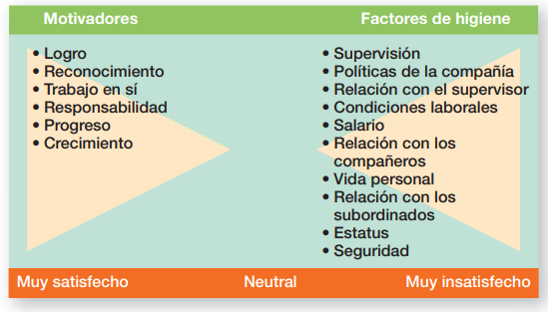

**Teoría de las tres necesidades (**por David McClelland**)**

Propuesta, afirma que tres necesidades adquiridas (no innatas) que son motivadores importantes en el trabajo: el logro, el poder y la pertenencia.

***Necesidad de logro (nlog):*** Lucha por obtener logros personales más que por los símbolos y recompensas del éxito. Tienen el deseo de hacer algo mejor o de manera más eficiente que como se ha hecho antes. Prefieren trabajos que ofrecen responsabilidad personal para encontrar soluciones a problemas en los que puedan recibir una retroalimentación rápida e inequívoca sobre su desempeño. Las personas con gran necesidad de logros, se sienten motivados y prefieren el reto de trabajar con un problema y aceptar la responsabilidad personal del éxito o el fracaso y evitan las tareas que perciben como muy fáciles o muy difíciles. No necesariamente hace que una persona sea un buen gerente (sobre todo en grandes organizaciones), porque quizá se centran en sus propios logros, en vez de ayudar a otros a lograr sus objetivos.

***Necesidad de poder (npod):*** La que es la necesidad de hacer que otros se comporten de una manera que no se lograría con ningún otro medio

***Necesidad de pertenencia (nper):*** El deseo de tener relaciones interpersonales amistosas y cercanas.

Los mejores gerentes tienen gran necesidad de poder y poca necesidad de pertenencia.

15.3 TEORÍAS CONTEMPORÁNEAS SOBRE LA MOTIVACIÓN

**Teoría del establecimiento de metas**

Proposición de que las metas específicas mejoran el desempeño y las metas difíciles dan como resultado un mejor desempeño que con metas fáciles, solo si están son aceptas por el empleado.

Dado que una proporción baja de personas tienen un alto nivel de logro (nlog), se recomienda utilizar metas difíciles con la mayoría de los empleados.

Ademas las personas se desempeñan mejor cuando obtienen retroalimentación sobre su progreso hacia sus metas.

Otro factor que influye es:

***Autoeficacia*** refiere a la creencia de un individuo de que es capaz de realizar una tarea. En situaciones difíciles aquellos con autoeficacia baja tienen más probabilidades de reducir su esfuerzo o renunciar por completo (más impulsado aún por la retroalimentación negativa), mientras aquellos con alta, se esforzarán más para superar el reto (aunque tengan una retroalimentación negativa).

**Teoría del refuerzo**

Teoría que propone que el comportamiento se da en función de sus consecuencias.

***Reforzadores:*** Consecuencias inmediatas de un comportamiento que aumentan la probabilidad de que el comportamiento se repita.

Se enfoca en lo que le sucede a una persona cuando hace algo. Es más probable que las personas participen en los comportamientos deseados si reciben una recompensa por hacerlo.

El comportamiento que no es recompensado o castigado tiene menos probabilidades de que se repita. Los gerentes deben ignorar, no castigar, el comportamiento desfavorable. Aunque el castigo elimina el comportamiento indeseable más rápido que la ausencia de reforzamiento, su efecto es solo temporal y puede producir después efectos secundarios desagradables, como comportamientos disfuncionales, conflictos en el trabajo, ausentismo y rotación.

Si yo no lo recompenso tiende a desaparecer solo.

**Teoría del diseño de puestos motivadores**

Dado que los gerentes desean motivar a los individuos en el trabajo, necesitamos buscar formas para diseñar puestos de trabajo motivadores.

***Diseño de empleos:*** Forma en que se combinan las tareas.

***Alcance del empleo:*** Número de tareas diferentes que se requieren en un empleo y la frecuencia con que estas tareas se repiten.

Para rediseñarlos podemos:

***Ampliación del empleo:*** La expansión horizontal de un empleo aumentando su alcance.

Uno de los esfuerzos iniciales para superar los inconvenientes de la especialización de los empleos fue la expansión horizontal de un empleo mediante aumento del alcance del empleo. La mayoría de los esfuerzos de ampliación del empleo proporcionaron pocos retos y escaso significado a las actividades de los trabajadores, aunque si abordaron la falta de variedad en los empleos muy especializados.

***Enriquecimiento del puesto:*** Expansión vertical de un puesto mediante la inclusión de responsabilidades de planeación y evaluación, aumentando la profundidad del puesto.

***Profundidad del puesto:*** Grado de control que los empleados tienen sobre su puesto.

**Teoría de la equidad**

Teoría que propone que un empleado compara la relación de insumos y resultados de su empleo con el de otros empleados y corrige cualquier inequidad

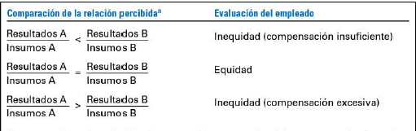

Si un empleado percibe que su relación es igual a la de otros empleados, existe un estado de equidad, la justicia prevalece. Si la relación es desigual, existe inequidad y se ve a sí mismo como compensado en forma insuficiente o excesiva.

Cuando hay inequidades, los empleados tratan de hacer algo al respecto. El resultado podría ser una productividad más alta o más baja, un producto con mayor o menor calidad, un nivel mayor de ausentismo o la decisión de dejar el empleo voluntariamente.

***Referentes:*** Personas, sistemas o los individuos mismos contra los que éstos se comparan para evaluar la equidad.

***Justicia distributiva:*** Percepción de que la cantidad y asignación de recompensas entre los individuos es justa

***Justicia en los procedimientos:*** Percepción de que el proceso que se sigue para determinar la distribución de las recompensas es justo.

**Teoría de las expectativas**

Un empleado actúa de cierta manera con base en la expectativa de lo que obtendrá después de la tarea.

La teoría busca comprender el ***objetivo de un individuo***

Un empleado ejercerá un nivel importante de esfuerzo si percibe que existe una fuerte relación entre el

* esfuerzo que realiza, con su desempeño,
* el desempeño ,con las recompensas que va a obtener,
* las recompensas y la satisfacción de metas personales (atractivo de la recompensa para el individuo)

Propone la realidad es irrelevante. Lo que realmente determinarán su motivación (nivel de esfuerzo) es

la forma en que el individuo percibe el desempeño, la recompensa y los resultados de la meta (y no los resultados por si mismos)

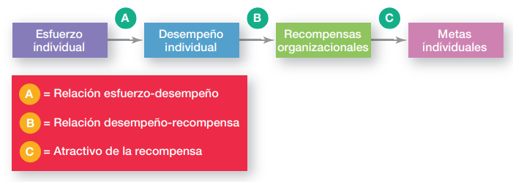

# CAPITULO 16: LOS GERENTES COMO LÍDERES

16.1 ¿QUIÉNES SON LÍDERES, Y QUÉ ES EL LIDERAZGO?

Los gerentes son asignados en sus puestos. Su habilidad para influir en los empleados depende de la autoridad formal inherente en ese puesto.

En contraste los líderes son designados o surgen naturalmente en un grupo de trabajo y tienen la capacidad de influir en sus compañeros por razones que va más allá de la autoridad formal.

Todos los gerentes deben ser líderes en forma ideal. Sin embargo no todos los líderes tienen las capacidades y las destrezas de los gerentes eficaces y, por lo tanto, no todos los líderes deben de ser gerentes. El hecho de que un individuo pueda influir en muchos no significa que también tenga la capacidad de planear, organizar y controlar.

***Líder:*** Alguien que puede influir en los demás y que posee autoridad gerencial.

16.2 PRIMERAS TEORÍAS SOBRE EL LIDERAZGO

***Liderazgo:*** guiar a un grupo para que alcance sus metas.

Teoría de los rasgos: se concentran en el lider

Teoría del comportamiento: en cómo el líder interactuaba con los miembros de su grupo

**Teoría de Rasgos**

Al principio se enfocaban en aislar los rasgos de los líderes y buscar las características que diferenciarían a los líderes de los no líderes. Algunos de los rasgos estudiados incluían estatura, apariencia, clase social, estabilidad emocional, fluidez de discurso y sociabilidad.

No hubo éxito porque era difícil encontrar características que siempre se cumplieran con todos los lideres.

Más adelante se dieron cuenta que había que buscar rasgos asociados con el liderazgo y no el líder (ósea el proceso y no la persona) Son 7:

* Deseo de dirigir,
* Honestidad,
* dinamismo,
* confianza en sí mismos,
* inteligencia,
* conocimientos,
* extroversión

**Teorías del comportamiento**

Se enfoca en lo que hacen los líderes. Los 4 principales estudios son:

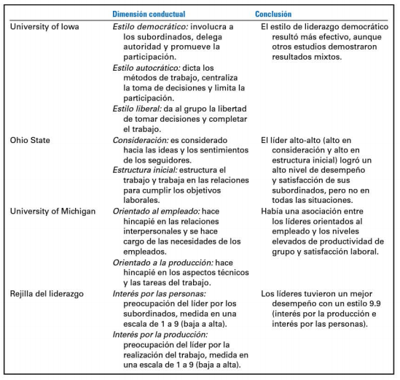

***Rejilla del liderazgo:***

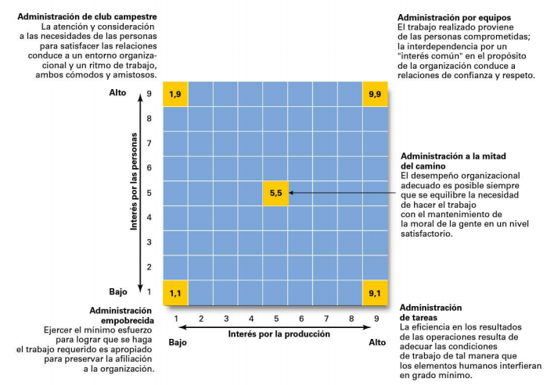

16.3 TEORÍAS DE CONTINGENCIA SOBRE EL LIDERAZGO

Son 3: modelo de Fiedler, liderazgo situacional y el de trayectoria a la meta

**Modelo de Fiedler**

El modelo de contingencia de Fiedler se basó en la premisa de que cierto estilo de liderazgo podría ser más eficaz en diferentes situaciones.

Primero evaluaba el estilo “básico” de liderazgo a través del **cuestionario del compañero de trabajo menos preferido (LPC).** Podía ser orientado a las tareas u orientado a las relaciones.

Después de evaluar el estilo de liderazgo, se analizaba que situación era mejor para cada estilo de lider analizando 3 factores:

* Relacion líder-miembros ,
* Estructura de las tareas ,
* Poder por posición

Concluyó que los líderes orientados hacia las tareas tenían mejor desempeño en las situaciones muy favorables y en las muy desfavorables. Por otro lado, los líderes orientados hacia las relaciones tuvieron mejor desempeño en situaciones moderadamente favorables.

***Critica:*** Otro punto es que Fiedler suponía que el estilo de liderazgo de una persona era siempre el mismo (fijo), sin importar la situación. Hoy en día sabemos que los líderes eficaces tienen la capacidad de cambiar sus estilos, y de hecho lo hacen, parta satisfacer las necesidades de una situación en particular.

**Teoría del liderazgo situacional de Hersey y Blanchard**

Se centra en la disposición de los seguidores. Argumentan que el liderazgo exitoso se logra seleccionando el estilo de liderazgo adecuado, el cual depende del grado de disposición de los seguidores. El énfasis sobre los seguidores en la eficacia del liderazgo refleja la realidad de que son los seguidores quienes aceptan o rechazan al líder. Sin importar lo que haga le líder, su eficacia depende de las acciones de sus seguidores.

Entonces define los tipos de seguidores y el líder que necesita cada uno

Esta teoría usa los mismos dos aspectos del liderazgo que Fiedler identificó: los comportamientos relacionados con las tareas y con las relaciones. Pero éstos dieron un paso más al considerar cada aspecto como alto o bajo y combinarlos después en cuatro estilos de liderazgo específicos::

1. ***Información o Hablar:*** (alto en tareas y bajo en relaciones): El líder define los roles y dice a las personas qué, cómo cuándo y dónde harán diversas tareas.
2. ***Venta***: (alto en tareas y relaciones): El líder tiene un comportamiento tanto de dirección como de apoyo.
3. ***Participación:*** (bajo en tareas y alto en relaciones): El líder y el seguidor comparten la toma de decisiones; el rol principal del líder es facilitar y comunicar.
4. ***Delegación:*** (bajo en tareas y relaciones): El líder proporciona poca dirección o apoyo.

Además, la ***disposición*** se refiere al grado en el que las personas tienen la habilidad y el deseo de realizar una tarea específica. El componente final del modelo consiste en las cuatro etapas de la disposición del seguidor:

***D1:*** Las personas no tienen la capacidad ni están dispuestas a asumir la responsabilidad de hacer algo. No son competentes ni confiables. Necesitan un líder de ***Información***, que da instrucciones claras y precisas.

***D2***: Las personas no tienen la capacidad, pero están dispuestas a llevar a cavo las tareas que requiere el trabajo. Se sienten motivadas, pero carecen en ese momento de las destrezas adecuadas. Líder: ***Vender***

***D3:*** Las personas tienen la capacidad, pero no están motivadas. Líder: ***Participación***

***D4:*** Las personas tienen la capacidad y están dispuestas a hacer lo que se les pide. Líder: ***Delegación***

**Modelo de la Trayectoria a la meta (Ruta-Meta)**

El término de la trayectoria de la meta deriva de la creencia de que los líderes eficaces despejan la trayectoria para ayudar a sus seguidores a ir de donde están al logro de sus metas laborales y facilitar el viaje a lo largo del camino, reduciendo los obstáculos y errores. House identificó cuatro comportamientos de liderazgo:

• ***Líder directivo***. El líder permite que los subordinados sepan lo que se espera de ellos, programa el trabajo que debe hacerse, y proporciona una guía específica de cómo llevar a cabo las tareas.

• ***Líder solidario***. El líder muestra interés por las necesidades de los seguidores y es amistoso.

• ***Líder participativo***. El líder consulta con los miembros del equipo y usa sus sugerencias antes de tomar una decisión.

• ***Líder orientado a los logros***. El líder establece objetivos desafiantes y espera que los seguidores se desempeñen a su más alto nivel.

A diferencia del anterior, asumía que los líderes son flexibles y que el estilo de liderazgo que asumía el líder dependía de la situación

16.4 ENFOQUES CONTEMPORÁNEOS DEL LIDERAZGO

**Liderazgo transformacional-transaccional**

***Líderes transaccionales:*** líderes que guían principalmente por medio de intercambios sociales (o transacciones). Los líderes transaccionales guían o motivan a sus seguidores a trabajar hacia metas establecidas y otorgan recompensas a cambio de su productividad. Es el enfoque que mas vimos hasta ahora.

***Líderes transformacionales:*** líderes que estimulan e inspiran (transforman) a los seguidores para alcanzar resultados extraordinarios. Son líderes que proporcionan atención individualizada, estimulación intelectual y que poseen carisma; ellos ponen atención a los intereses y necesidades de desarrollo de sus seguidores individuales y que son capaces de estimular, despertar e inspirar a sus seguidores para que realicen un esfuerzo adicional con el fin de lograr las metas del grupo.

Estos liderazgos no deben ser vistos como enfoques opuestos para lograr que el trabajo se lleve a cabo. El liderazgo transformacional se construye sobre el liderazgo transaccional. El liderazgo transformacional es superior y produce mayor productividad y mayor satisfacción de los empleados.

**Liderazgo carismático-visionario**

***Líderes carismáticos:*** líderes entusiastas y seguros de sí mismos, cuya personalidad y acciones influyen en las personas para que se conduzcan de cierta forma.

***Liderazgo visionario***: Habilidad de crear y comunicar una visión realista, creíble y atractiva del futuro, que **mejora** la situación actual.

Una última consideración sobre el liderazgo carismático es que no siempre es necesario que los empleados logren niveles altos de desempeño. Este tipo de liderazgo puede ser más adecuando cuando las tareas del seguidor tienen un propósito ideológico o cuando en el ambiente existe un grado de alta tensión e incertidumbre. Surgen líderes carismáticos, es más probable que sea en la política, la religión o en tiempos de guerra; o cuando una empresa de negocios inicia o enfrenta una crisis de supervivencia.

el liderazgo visionario va más allá del carisma, también tiene habilidades y destrezas para la comunicación.

**Liderazgo de equipo**

Las organizaciones utilizan cada vez más los modelos basados en equipos de trabajo.

Responsabilidades del líder de equipo:

* Capacitar
* Facilitar
* manejar los problemas de disciplina
* revisar el desempeño individual y del equipo
* comunicar

Hay cuatro roles de liderazgos específicos.

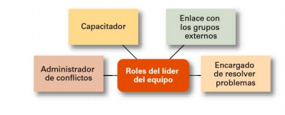

16.5 SITUACIONES DE LIDERAZGO EN EL SIGLO XXI

***Empowerment:*** Otorgar facultades de decisión a los trabajadores.

La tendencia hacia el empowerment ha reducido muchos de los mecanismos de control tradicionales para monitorear a los empleados. Si un equipo de trabajo tiene la libertad de programar su propio trabajo, evaluar su propio desempeño, e incluso tomar sus propias decisiones de contratación, la confianza se vuelve algo crítico. Los empleados tienen que confiar en los gerentes para tratarlos justamente, y los gerentes deben confiar en los empleados para cumplir a plenitud con sus responsabilidades.

# CAPÍTULO 17: INTRODUCCIÓN AL CONTROL

17.1 ¿QUÉ ES EL CONTROL Y POR QUÉ ES IMPORTANTE?

Es una de las 4 funciones administrativas

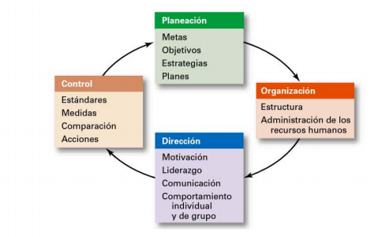

***Control:*** Proceso de monitoreo, comparación y corrección del desempeño laboral.

Es el proceso que consiste en supervisar las actividades para garantizar que se realicen según lo planeado y corregir cualquier desviación significativa. Los gerentes deben participar en la función de control aunque sus unidades se estén desempeñando según lo planeado. Un sistema de control eficaz es aquel que facilita el logro de los objetivos.

***¿Por qué es importante?***

Es importante porque es el vínculo final en las funciones de la gerencia. Es la única forma que tienen los gerentes de saber si los objetivos planteados se están cumpliendo.

Es muy importante en la tendencia actual del empowerment (darle poder a los empleados). Muchos gerentes se niegan porque temen que éstos cometan algún error del cual ellos se deban hacer responsables. Para que esto no suceda, los gerentes deben desarrollar un sistema de control eficaz que proporcione información sobre el desempeño de los empleados. La razón final del control, es la protección de la organización y el centro de trabajo.

17.2 EL PROCESO DE CONTROL

*Tiene 3 etapas*

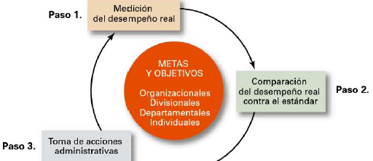

**Etapa 1: medición**

Para determinar el desempeño, el gerente debe obtener información para medir criterios como la satisfacción de los empleados, tasas de rotación, ausentismo, producción.

***Para obtener la información puede usar:***

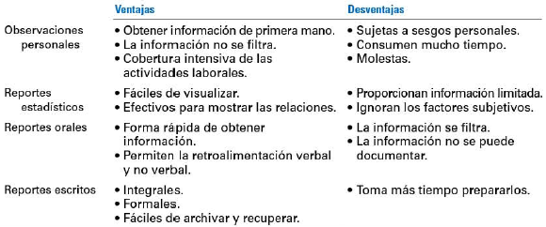

**Etapa 2: comparación con estándares**

Mide variación entre el desempeño real y el estándar. Existe un margen de variación aceptable. Las desviaciones que exceden este margen se vuelven importantes y requieren la atención del gerente.

**Etapa 3: medidas administrativas (para corregir desviaciones)**

En ésta etapa, los gerentes pueden elegir 3 cursos de acción posibles: **no hacer nada** (no es aceptable), **corregir el desempeño real** (podría ser mediante el cambio de la estrategia, la estructura, rediseño de empleos, etc.) ó **revisar los estándares** (Es posible que la variación sea resultado de un estándar poco realista, mas difícil cuando el estándar está por encima de los resultados obtenidos).

***Acción correctiva inmediata***, la cual corrige los problemas en el momento para que el desempeño retome su curso, ***Acción correctiva básica***, la cual analiza cómo y por qué se desvió el desempeño para corregir la fuente de la desviación.

17.3 CONTROL PARA EL DESEMPEÑO ORGANIZACIONAL

***Desempeño:*** Resultado final de una actividad.

***Desempeño organizacional:*** Resultados acumulados de todas las actividades laborales dentro de la organización.

Lo importante, es que los gerentes deben entender los factores que contribuyen a un desempeño alto de la organización.

**Medidas de desempeño organizacional**

Las más usadas son:

***Productividad:*** cantidad de bienes o servicios producidos, dividida los insumos necesarios para generarlos Las organizaciones quieren producir la mayor cantidad de bienes y servicios con los menos insumos (Es decir, ser eficientes).

La producción se mide por las ganancias que recibe una organización cuando se venden los bienes (precio de venta multiplicado por el número vendido). Los insumas se miden por los costos de adquirir y transformar los recursos.

***Efectividad organizacional:*** qué tan bien se están cumpliendo las metas.

***Clasificaciones de la industria***: Están determinadas por medidas de desempeño específicas, realizadas por ejemplo por la revista *Fortune*. Posiciones en ranking específicos

* **Empresas con Mejor Rendimiento**, determinadas por resultados financieros incluyendo las utilidades, rendimiento sobre ingresos, etc.
* **Mejores Empresas para Trabajar**, que son elegidas por las respuestas que dan miles de empleados elegidos al azar, a materiales contestados por gerentes y a cuestionarios de RR.HH.
* **Las Fábricas Mejor Dirigidas**, El Índice de Satisfacción del Cliente, etc.

Dichas clasificaciones proporcionan a los gerentes (y a otros, como inversores,empleados,etc) un indicador de qué tan bien está trabajando una compañía en comparación con otras.

17.4 HERRAMIENTAS PARA MEDIR EL DESEMPEÑO ORGANIZACIONAL

Tipos de control:

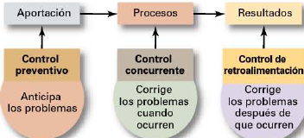

***Control de alimentación anticipada***, es el más deseable ya que evita los posibles problemas. La clave para éste tipo de control es tomar medidas antes de que ocurran los problemas. Estos controles requieren información exacta que a veces es difícil de obtener.

***Control concurrente*** se ejerce mientras se lleva a cabo una actividad. La forma más conocida, es la supervisión directa que consiste en la interacción del gerente con sus empleados. El mismo se encuentra en el área de trabajo, a ésta actividad se le llama *"administración caminando”*. De ésta forma, puede corregir los problemas conforme ocurren.

***Control de retroalimentación:*** es el tipo de control más popular. La desventaja es que cuando el gerente recibe la información, los problemas ya ocurrieron. No obstante, presenta 2 ventajas:

* Proporciona información sobre qué tan eficaces fueron sus esfuerzos de planeación
* Puede mejorar la motivación de los empleados ya que desean saber qué tan bien se han desempeñado

**Control Financiero**

Todo negocio desea tener utilidades. Para alcanzar esta meta, los gerentes necesitan controles financieros. Por ejemplo, podrían analizar estados de ingresos trimestrales en busca de gastos excesivos, calcular razones financieras para asegurarse de que haya suficiente efectivo disponible para cubrir los gastos en que se incurre, etc.

**Las medidas financieras tradicionales que los gerentes pueden usar incluyen el análisis de indicadores (Liquidez, Apalanca, Actividad, Rentabilidad) y el análisis del presupuesto.**

**Enfoque del tablero de control balanceado**

Herramienta de control para evaluar el desempeño organizacional desde más que sólo una perspectiva financiera.

Divide la organización en 4 grandes áreas de desempeño

* Clientes
* Financiera
* Procesos y empleados
* Innovación y Crecimiento

Los gerentes deben desarrollar metas en cada una de las 4 áreas y medidas para determinar si esas metas se cumplen.

**Control de información**

Los gerentes necesitan información para supervisar el desempeño de la organización

Una herramienta puede ser el ***Sistema de información administrativa (SIA):*** Un SIA se concentra específicamente en dar a los gerentes la información (datos procesados y analizados), no solamente datos (hechos crudos, sin analizar)

**Benchmarking**

Búsqueda de las mejores prácticas entre los competidores o no competidores que los lleva a un desempeño superior.

También se puede hacer un Benchmarking interno comparando las distintas Aéreas de la misma.

17.5 TEMAS CONTEMPORÁNEOS DE CONTROL

***Robo por empleados:*** Sustracción no auto rizada de la propiedad de la compañía por parte de algún empleado para su uso personal.

***Privacidad en el lugar de trabajo:*** Los empleadores pueden (y lo hacen), leer sus mensajes de correo electrónico, intervenir su teléfono, monitorear su trabajo mediante una computadora, guardar y revisar archivos de computadora, monitorearle en el baño o en el vestidor, y rastrear su localización en un vehículo de la compañía.

***Violencia en el lugar de trabajo:*** La ira, la furia y la violencia en el lugar de trabajo son intimidantes para los compañeros de trabajo y afectan negativamente su productividad.

***Cadena de servicios y beneficios:*** Es el sistema de entrega del servicio o producto, influyen en la manera en que los empleados tratan con los clientes; Influyen las percepciones del cliente respecto del valor del servicio.

***Gobierno corporativo:*** Es un sistema utilizado para que los intereses de los dueños estén protegidos. Por lo general falla rotundamente. Por ejemplo, llevan a escándalos financieros.

***Diferencias culturales:*** Los métodos de control para el personal y el trabajo son muy distintos en diferentes países. Por ejemplo, tienen distintas tecnologías para poder controlar la organización o a sus empleados, otro ejemplo son las leyes laborales, que son distintas en cada país.

# CAPÍTULO 18: ADMINISTRACIÓN DE OPERACIONES

18.1 EL ROL DE LA ADMINISTRACIÓN DE OPERACIONES

En el sistema de operaciones tenemos:

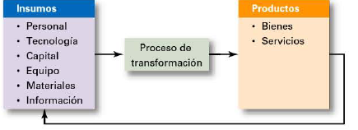

***Administración de operaciones***:

Proceso de transformación que convierte los insumos en productos y servicios terminados.

Administrarla es importante para manejar eficiente y eficazmente la productividad

Y mantener el éxito competitivo

Existen dos tipos de organizaciones:

***Organización de manufactura***: Organizaciones que producen bienes físicos.

***Organización de servicios:*** Organizaciones que producen productos que no son físicos, sino en forma de servicios.

Por ejemplo hospitales, aerolíneas, servicios técnicos, etc.

Es importante destacarlo porque la economía de los países desarrollados está dominada por la creación y venta de servicios. (Estados Unidos 78%, Unión Europea 71%)

18.2 ¿QUÉ ES LA ADMINISTRACIÓN DE LA CADENA DE VALOR Y POR QUÉ ES IMPORTANTE?

***Cadena de Valor:*** Serie completa de actividades de una organización que añaden valor al producto en cada etapa, desde la materia prima hasta el producto terminado.

***Administración de la cadena de valor:*** Se encarga de manejar la secuencia de actividades

**Objetivos**

Crear una estrategia de “cadena de valor” que satisfaga y exceda las necesidades y deseos de los clientes.

Es importante que todos los que participan en la cadena de valor (Proveedores, Fabricantes y Distribuidores) trabajen como un equipo con un fin común.

18.3 ADMINISTRACIÓN DE OPERACIONES A TRAVÉS DE LA ADMINISTRACIÓN DE LA CADENA DE VALOR

**Requisitos de la administración de la cadena de valor:**

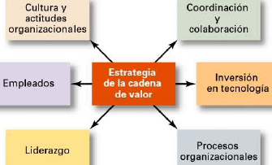

***Coordinación y colaboración***

Tiene que existir relaciones de colaboración entre todos los participantes y deben compartir la información.

***Inversión en tecnología de la informacion***

Ejemplo Base de datos, robótica, etc.

***Procesos organizacionales***

La administración de la cadena de valor produce cambios en los procesos organizacionales, es decir, en las formas en que se lleva a cabo el trabajo de la organización porque todas las actividades que no sumen valor al proceso deben ser eliminadas.

***Liderazgo***

Se necesita un líder comprometido

***Empleados / recursos humanos***

Los empleados deben ser asignados a equipos de trabajo que se dediquen específicamente a resolver un proceso determinado, y es posible que se les pida hacer distintas cosas cada día, dependiendo de las necesidades.

Los requisitos son: métodos flexibles para el diseño laboral y capacitación constante.

***Cultura y actitudes organizacionales***

Deben ser congruentes con la administración de la cadena de valor. No sólo el personal interno, sino también los externos, deben contar con dichas actitudes.

**Obstáculos**

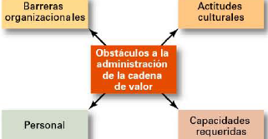

***Barreras organizacionales***

Por ejemplo la negativa compartir información o la resistencia de los empleados a modificar el estado de las cosas.

También como la administración de la cadena de valor depende de las tecnologías de la información, los problemas de seguridad de Internet y los sistemas de bases de datos deben ser atendidos.

***Actitudes culturales***

Por ejemplo que los socios no confíen entre si y no compartan la información por miedo al robo de la propiedad intelectual.

***Capacidades requeridas***

No son sencillas de desarrollar. Como se trata de una estrategia no muy difundida, existen pocos gerentes que la hayan implementado con éxito.

***Personal***

La administración de la cadena de valor demanda una increíble cantidad de tiempo y energía por parte de los empleados de la organización.

De no contar con su compromiso no tendrá éxito.

Los gerentes deben motivar a sus subordinados.

18.4 TEMAS CONTEMPORÁNEOS DE LA ADMINISTRACIÓN DE OPERACIONES

***Calidad:*** Cuando un producto o servicio hace lo que se supone que debe hacer y satisface las expectativas del cliente.

**Objetivos de Calidad:**

***ISO 9000:*** Serie de estándares internacionales para la administración de la calidad que establecen bases uniformes de los procesos para garantizar que los productos se ajustan a las necesidades de los clientes.

***Six Sigma:*** Estándar de calidad que establece una meta de no más de 3.4 defectos por millón de unidades o procedimientos.

**Organización esbelta (delgada):** Organización que comprende qué quieren sus consumidores, identifica lo que tiene valor para el cliente analizando todas las actividades requeridas para fabricar productos, y luego optimiza el proceso completo para adaptarlo a la perspectiva del cliente.

# Personas Jurídicas y Sociedades

**Qué es Persona física:**

Una persona física o natural es un ser humano que por el simple hecho de nacer y existir, tiene la capacidad para ejercer sus derechos y contraer obligaciones dentro del marco de la ley y la constitución. Se acaban con su muerte.

**PERSONAS DE EXISTENCIA IDEAL (Jurídicas)**  
  
Las personas de existencia ideal son capaces de derecho pero no de ejercicio (ejercen sus derechos por medio de sus representantes).

Los representantes son los establecidos en el estatuto.

El estatuto debe decir cuál es el fin de la persona de existencia ideal.  
  
Pueden ser públicas (Estado nacional, provincias) o privadas (sociedades comerciales).  
  
**Introducción a las Sociedades comerciales**

Surgen como un acuerdo de voluntad entre dos o más personas.

Y son sujetos jurídicos que llevan adelante la actividad empresarial.

Los socios que la conforman pueden ser personas físicas o jurídicas.

Nace con un contrato o un acto constitutivo  
  
Están reguladas por la ley general de sociedades y por el código civil y comercial

**Algunos Atributos**

1. Nombre: el nombre siempre tiene que estar acompañado por el tipo de sociedad. Hay una diferencia entre el nombre de fantasía (es el que usa para funcionar ej. Mc Donald) y el nombre real (arcos dorados s.a.)
2. Domicilio: el domicilio es el que figure en el estatuto, pero para las obligaciones contraídas por las sucursales, el domicilio es el de la sucursal.
3. Patrimonio: se conforma con los aportes de los socios que la fundan
4. Objeto: para el cual se creó la persona de existencia ideal

**CAUSALES DE DISOLUCIÓN**

* la decisión de la mayoría de los miembros
* la declaración de quiebra;
* la fusión
* cualquier otra causa prevista en el estatuto

**Órganos de las sociedades:**

* + De gobierno: encargado de resolver los temas extraordinarios y de designar y aprobar las gestiones del órgano de administración
  + De administración: es el que administra la sociedad, siguiendo el objeto de la misma y cumpliendo las instrucciones dadas por el órgano de gobierno.
  + De representación legal: es quien representa a la sociedad
  + De fiscalización: es el que controla los restantes órganos

**Conceptos Generales: Antes de explica cada sociedad**

***Responsabilidades:***

**Subsidiaria:** Ante el incumplimiento de una obligación por parte de la sociedad, primero se intima a la sociedad para que cumpla. Pero si esto no es posible, se le puede reclamar al socio e ir contra su patrimonio personal.

**Solidaria:** Todos los socios responden por el todo. Un acreedor puede atacar el patrimonio de cualquiera de los socios. Puede reclamar a cualquier socio la totalidad de la deuda

**Ilimitada:** Responden con todos sus bienes.

**ASOCIACIÓN CIVIL**

Entidad sin ánimo de lucro

Con fines culturales, educativos, de divulgación, deportivos

Con el objeto de fomentarlos

Su funcionamiento depende de las donaciones mensuales de los socios

***Acto constitutivo:***

* puede ser formada únicamente por **personas** (y no entidades)
* Debe inscribirse y luego ser autorizada para funcionar.
* Instrumento público

***Administración:***

*Asamblea General*

Es donde reside la soberanía y está compuesta por todos los socios.

* Debe reunirse, al menos una vez al año,
* El quorum necesario es de un tercio de los asociados.
* Las personas pueden estar presentes o pueden ser representadas
* Los acuerdos se aceptan por mayoría simple

*Junta Directiva*

* encargado de gestionar la asociación
* órgano de gobierno más habitual, pero no es obligatorio ya que la propia asamblea puede asumir sus funciones.
* sí es obligatorio la elección de al menos tres cargos: presidencia, secretaría y tesorería (los vicepresidente y vocales son cargos opcionales).

***Fiscalización privada***:

* Si la AC tiene **menos de 100 asociados** puede tener un  **único revisor de cuentas**
* tiene **más de 100 asociados** entonces el control interno debe estar a cargo de una **comisión revisora de cuentas** integrada por al menos 3 revisores de cuentas.

***Control estatal:*** Direccion de Personas Juridicas

***Responsabilidad de los asociados***:

* Se limitan a la integración de los aportes.
* No responden ni solidaria ni ilimitadamente.

**SOCIEDAD COLECTIVA**  
  
Es uno de los tipos societarios más sencillo en cuanto a sus exigencias legales. Tiene plena personalidad jurídica.  
  
Los socios responden en forma subsidiaria, solidaria e ilimitada.  
  
El contrato puede otorgarse por instrumento público o privado.

Puede tener denominación social (nombre imaginario) o razón social (nombre o apellido de los socios), acompañado de “sociedad colectiva” o su abreviatura.  
  
***Funcionamiento***

1. Órgano de gobierno: es la reunión de socios
2. Órgano de administración: puede ser unipersonal o plural
3. Órgano de representación: es ejercida por quienes cumplen la función de administración.
4. Órgano de fiscalización: puede ser ejercida directamente por cualquiera de los socios.

**SOCIEDAD EN COMANDITA SIMPLE**  
  
Tipo societario sencillo que se caracteriza por tener dos tipos de socios:

1. **Socios comanditados**: responden por las obligaciones sociales subsidiaria, solidaria e ilimitadamente. Pueden administrar la sociedad.
2. **Socios comanditarios**: responden únicamente hasta el monto del capital suscripto. No pueden inmiscuirse en la administración de la sociedad. Responsabilidad limitada.

Pueden otorgarse por instrumento público o privado y tiene plena personalidad jurídica.  
  
Puede tener denominacion o razón social con el aditamento “sociedad en comandita simple” o su abreviatura.  
  
El órgano de gobierno es la reunión de socios comanditados y comanditarios.

La administración está a cargo de los socios comanditados o de terceros no socios.

**SOCIEDAD DE CAPITAL E INDUSTRIA**  
  
Se caracterizan por tener dos tipos de socios con diferentes funciones y responsabilidades.

1. **Socios capitalistas**: responden subsidiaria, solidaria e ilimitadamente.
2. **Socios industriales:** aportan exclusivamente su industria (su trabajo) y responden con lo que la sociedad ya gano y que ellos todavía no cobraron.

Puede constituirse por instrumento público o privado y goza de plena personalidad jurídica.

Puede tener denominación social o razón social con el aditamento “sociedad de capital e industria” o su abreviatura.  
  
El órgano de gobierno es la reunión de socios; en ella se incluyen tanto los socios capitalistas como los industriales.

La administración puede ser ejercida por el socio capitalista o por el socio industrial.

En la actualidad se la usa muy poco.

**SOCIEDAD DE RESPONSABILIDAD LIMITADA (SRL)**  
  
Tiene su capital dividido en cuotas llamadas “cuotapartes”

son todas de igual valor y múltiplo de 10

Los socios limitan su responsabilidad a las cuotas suscriptas, pudiéndose extender hasta lo que los otros socios dejen de aportar.  
  
No pueden tener más de cincuenta socios

Puede constituirse por instrumento público o privado.

Solo puede utilizar denominación social con el aditamento “sociedad de responsabilidad limitada” o su abreviatura.  
  
El órgano de gobierno es la reunión de socios.

La administración puede estar compuesta por uno o más gerentes.  
  
En la actualidad es uno de los tipos societarios que más se utilizan. Usualmente se la utiliza para emprendimientos menores y se deja a las sociedades anónimas para los emprendimientos de mayor envergadura, aunque esto no sea una regla fija.

**SOCIEDAD ANÓNIMA**  
  
Dicho capital está representado por acciones y los socios limitan su responsabilidad a las que suscriben.

Solo pueden tener denominación social con el aditamento “sociedad anónima” o su abreviatura.  
  
El contrato constitutivo solo puede otorgarse por escritura pública.

Es la única que necesita un monto mínimo de capital. Actualmente este monto mínimo es de $100.000.

Se llevan a cabo:

***Asamblea Ordinaria:***

* Balance general
* distribución de ganancias
* Designación y remoción de directores y miembros del consejo de vigilancia

***Asamblea extraordinaria:***

* Aumento de capital, salvo el supuesto del artículo 188 que se hacen en la ordinaria.
* Fusión,
* Emisión de acciones;
* Emisión de bonos

***Consejo de Vigilancia:***

* Integrado por tres a quince accionistas designados por la asamblea.
* Misión es fiscalizar la gestión del directorio,
* Elegir los integrantes del directorio, cuando así lo establezca el estatuto
* Intervenir en la aprobación de determinados actos de gestión
* No es obligatorio.
* Convocar Asambleas

***Directorio***

* Está a cargo de la administración
* Está compuesto de uno o más directores designados por la asamblea de accionistas o el consejo de vigilancia
* Duración de 3 ejercicios fiscales

**SOCIEDAD ANÓNIMA UNIPERSONAL**  
  
Son aquellas sociedades anónimas que puede constituirse con un solo socio, quien no puede ser otra sociedad anónima unipersonal.  
  
**SOCIEDADES REGULADAS EN LEYES ESPECIALES**

1. **Sociedades cooperativas**: Son entidades fundadas en el esfuerzo propio y la ayuda mutua para organizar y prestar servicios sin finalidad de lucro, pues sus beneficios se reparten entre sus asociados.
2. **Sociedades mutuales**: son sociedades civiles constituidas libremente, sin fines de lucro, por personas inspiradas en la solidaridad, con el objeto de brindarse ayuda reciproca frente a riesgos eventuales o de concurrir a su bienestar material y espiritual, mediante una contribución periódica.
3. **Fundaciones:** finalidad de bien común, sin propósito de lucro, mediante el aporte patrimonial de una o más personas, destinado a hacer posibles sus fines.

# IMPUESTOS

* El sistema tributario está estructurado principalmente sobre la imposición a la renta, al patrimonio y al consumo.
* En el ámbito ***nacional***, la Administración Federal de Ingresos Públicos ***(AFIP)*** es el ente autárquico que, tiene a su cargo la aplicación, la percepción y la fiscalización de los tributos. Está a cargo del Ministerio de Economía y Finanzas Públicas
* Los principales impuestos nacionales son el Impuesto a las Ganancias, el Impuesto al Valor Agregado (IVA), el Impuesto a la Ganancia Mínima Presunta, los Impuestos Internos, el Impuesto sobre los Bienes y en menor medida el Monotributo.
* En el ámbito ***provincial***, los tributos son recaudados y administrados por las Direcciones Provinciales de Rentas ***(ATM),*** organismos subordinados a los respectivos Ministerios de Economía provinciales. ***Los principales impuestos provinciales son el Impuesto sobre los Ingresos Brutos, el Impuesto de Sellos, impuesto automotor (patente), el Impuesto Inmobiliario.***
* Por último, en el ámbito ***municipal***, es recaudado por las direcciones municipales de rentas y los ingresos surgen de la ***recaudación de tasas y derechos de comercio en industria.***

**IMPUESTOS NACIONALES**

**IMPUESTO A LAS GANANCIAS (IG)**

* Grava todas las ganancias, incluyendo las de capital
* Los residentes tributan sobre su renta mundial, pueden computar como pago los impuestos similares que hayan pagado en el extranjero
* Los no residentes pagan solo sobre sus ganancias de fuentes argentinas
* (S.A, SRL) es de 35%. Las restantes (S.C, Unipersonales, etc) los socios lo incorporan como renta de 3ra categoría

**Escala progresiva**

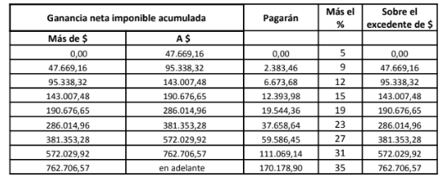

**Fuente Argentina:**

**Aquellas que provienen de:**

* Bienes situados o utilizados económicamente en la Argentina
* Cualquier acto que produzca beneficios

***Para calcular la ganancia sujeta a impuesto:***

**Ganancia bruta – gastos necesarios para obtener la ganancia = GANANCIA NETA (para las 4 categorias)**

**Ganancia neta – deducciones = ganancia sujeta a impuesto o imponible**

**Deducciones por carga familiar: por cónyuge y por hijos.**

**Primera categoría: RENTA DEL SUELO** El producido en dinero o en especie de la locación de inmuebles urbanos y rurales.

**Segunda categoría: RENTA DE CAPITALES**

a)La renta de títulos y toda suma que sea el producto de la colocación del capital, cualquiera sea su denominación o forma de pago.

b) Los beneficios de la locación de cosas muebles y derechos, las regalías y los subsidios periódicos.

c) Las rentas vitalicias y las ganancias o participaciones en seguros sobre la vida.

**Tercera categoría: BENEFICIOS DE LAS EMPRESAS**

a) Las obtenidas por Sociedades por acciones y SRL.

b) Todas las que deriven de cualquier otra clase de sociedades constituidas en el país o de empresas unipersonales ubicadas en éste.

c) Las derivadas de la actividad de comisionista, rematador, consignatario y demás auxiliares de comercio no incluidos expresamente en la cuarta categoría.

d) Las derivadas de loteos con fines de urbanización

**Cuarta categoría: INGRESOS DEL TRABAJO PERSONAL EN RELACIÓN DE DEPENDENCIA Y OTRAS RENTAS.**

**IMPUESTO AL VALOR AGREGADO (IVA)**

* Se aplica al precio de venta de bienes y servicios en cada etapa de la comercialización,
* La tasa general del IVA es de 21%,
* IVA diferencial (50% menor a ésta) se establece en 10,5%. De esta última, se benefician distintos bienes y servicios: la venta de bienes de capital; el transporte (excepto los viajes internacionales); la venta de diarios, revistas, folletos y publicaciones periódicas; los programas de medicina prepaga; y los intereses sobre préstamos extranjeros y sobre préstamos de bancos locales.
* una tasa de 27% es aplicable a la provisión de energía eléctrica, gas natural y agua ,cuando el domicilio no está destinado a viviendo o telecomunicaciones
* Las exportaciones no están gravadas y los exportadores pueden reclamar el reembolso del IVA pagado por sus compras.

***Exenciones:***

* ***El agua ordinaria natural, la leche fluida o en polvo, entera o descremada sin aditivos, cuando el comprador sea un consumidor final***
* ***Las compras realizadas por el Estado***
* ***establecimientos educacionales privados.***

Se pueden tomar los montos erogados por el pago de este impuesto como pago a cuenta en las anteriores etapas.

***Sistema de créditos y débitos***

*Compras = Crédito Fiscal*

*Ventas = Debito Fiscal*

*Saldo a pagar = Debito fiscal – Crédito fiscal*

***Comprobantes***

* **Factura A**: emitida por un responsable inscripto (autónomo). El IVA está discriminado.
* **Factura B**: también emitida por un responsable inscripto para un consumidor final, un sujeto exento o un monotributista (ya que al pagar el IVA por régimen simplificado no es necesario discriminar el IVA en la factura).
* **Factura C**: emitida por monotributistas o exentos
* **Factura E** : Exportador, Empresa Extranjera

**IMPUESTO A LA GANANCIA MÍNIMA PRESUNTA**

Este impuesto grava todos los activos de empresas argentinas (localizados tanto en la República Argentina como en el exterior) con una alícuota anual de 1%.

El importe abonado en concepto de Impuesto a las Ganancias se considera pago a cuenta de este impuesto.

Si el Impuesto a las Ganancias es mayor que el Impuesto a la Ganancia Mínima Presunta, entonces sólo se abona el primero.

Si, es al revés el excedente puede ser utilizado hasta los 10 años más para compensar futuros excedentes del Impuesto a las Ganancias

**IMPUESTO SOBRE LOS BIENES PERSONALES**

recae sobre los bienes personales existentes al 31 de diciembre de cada año,

siendo sujetos las personas físicas y las sucesiones indivisas.

los sujetos radicados en el país tributan sobre los bienes situados en la República Argentina y en el exterior.

Las personas físicas pagan progresivamente del 0,5% al 1,25% del valor de sus bienes personales, dependiendo del valor de los mismos.

Los individuos domiciliados en el exterior con bienes situados en la República Argentina con el 1,25%

**IMPUESTOS INTERNOS**

Gravan el consumo de ciertos productos a diferentes alícuotas

Alcanzan a los fabricantes o importadores cuando venden el producto (bebidas alcohólicas, tabaco, bienes de lujo, etc.).

**MONOTRIBUTO**

Se establece un régimen tributario integrado y simplificado destinado a pequeños contribuyentes (Personas físicas o sociedades de hasta 3 socios) para:

* Impuesto a las ganancias
* IVA
* Sistema previsional

**Para cada categoría se tienen en cuenta: Ingresos brutos, cantidad mínima de empleados, superficie, la energía consumida anualmente, alquileres devengados, actividad**

**IMPUESTOS PROVINCIALES**

**IMPUESTO SOBRE LOS INGRESOS BRUTOS**

Cualquier empresa que realice una actividad comercial, industrial, agrícola, financiera o profesional.

Este impuesto grava cada transacción comercial, sin ningún crédito fiscal por los impuestos pagados en las etapas anteriores.

Las tasas varían, según el tipo de actividad y la ley de cada provincia, entre 1,5% y 4%.

Se paga por año calendario.

Las actividades primarias e industriales, en general, gozan de exenciones.

**Base imponible:** Ingresos brutos más los anticipos y los pagos a cuenta. IVA e OTROS IMPUESTOS no integran la base imponible.

**IMPUESTO DE SELLOS**

Aplicable en general a los actos, los contratos, transferencia de inmuebles , contratos de locación

En general, la alícuota del impuesto es de 1%, varía según el acto y la jurisdicción.

**IMPUESTO INMOBILIARIO**

Impuestos anuales a los inmuebles

El importe es una alícuota que depende de la valuación fiscal de la tierra libre de mejoras y con las mejoras.

Es decir que se aplica en función del valor de la tierra y edificios

No atiende las condiciones personales del contribuyente.

**TASAS MUNICIPALES**

Por la prestación de servicios de seguridad industrial, iluminación, higiene y similares, los fiscos municipales perciben las tasas retributivas que establezcan en función de los ingresos, o bien de otros parámetros fijos como número de personal y capacidad de fuerza motriz, entre otros.

* ***recaudación de tasas y derechos de comercio en industria.***